Міністерство освіти і науки України
Національний університет «Запорізька політехніка»
Кафедра програмних засобів

ЗВІТ
Дисципліна «Аналіз вимог програмного забезпечення»
Робота №1
Тема «Case-засоби для збереігання та керування вимогами. Робота з вимогами»

Виконав варіант 19
Студент КНТ-122 Онищенко О. А.

Прийняли
Викладач Дьячук Т. С.

2024

Мета роботи

Вивчити основні можливості Jira Software, ознаймитись з її інтерфейсом та навчитися створювати відповідні проєкти, навчитись розробляти вимоги та документувати їх за допомогою плагіну «R4J – Requirements for Jira».

Результати виконання

Концепція проєкту
Тема – розробка Біблійного застосунку

Приблизну концепцію застосунку описано нижче:
Додаток має дозволяти користувачам читати Боже Слово вільно і без зайвих візуальних елементів.
Додаток має бути розроблено під Веб із сучасним зручним світлим інтерфейсом для забезпечення зручного користувацького досвіду.
Головним елементом інтерфейсу має бути Текст Біблії, Він має бути посередині екрану з відступами по краям.
Додатково до Біблії застосунок має містити дві (приховані за замовчуванням) бічні панелі: налаштування та вибір Біблійного розділу.
У панелі налаштувань користувач має мати можливість обирати шрифт, розмір тексту, розмір відступів.
У панелі Біблійних розділів користувач має бачити всі наявні Книги. При натисканні на Книгу користувач має бачити набір розділів як сітку кнопок.

Процес роботи з Jira

Покроковий процес створення вимог подано нижче:

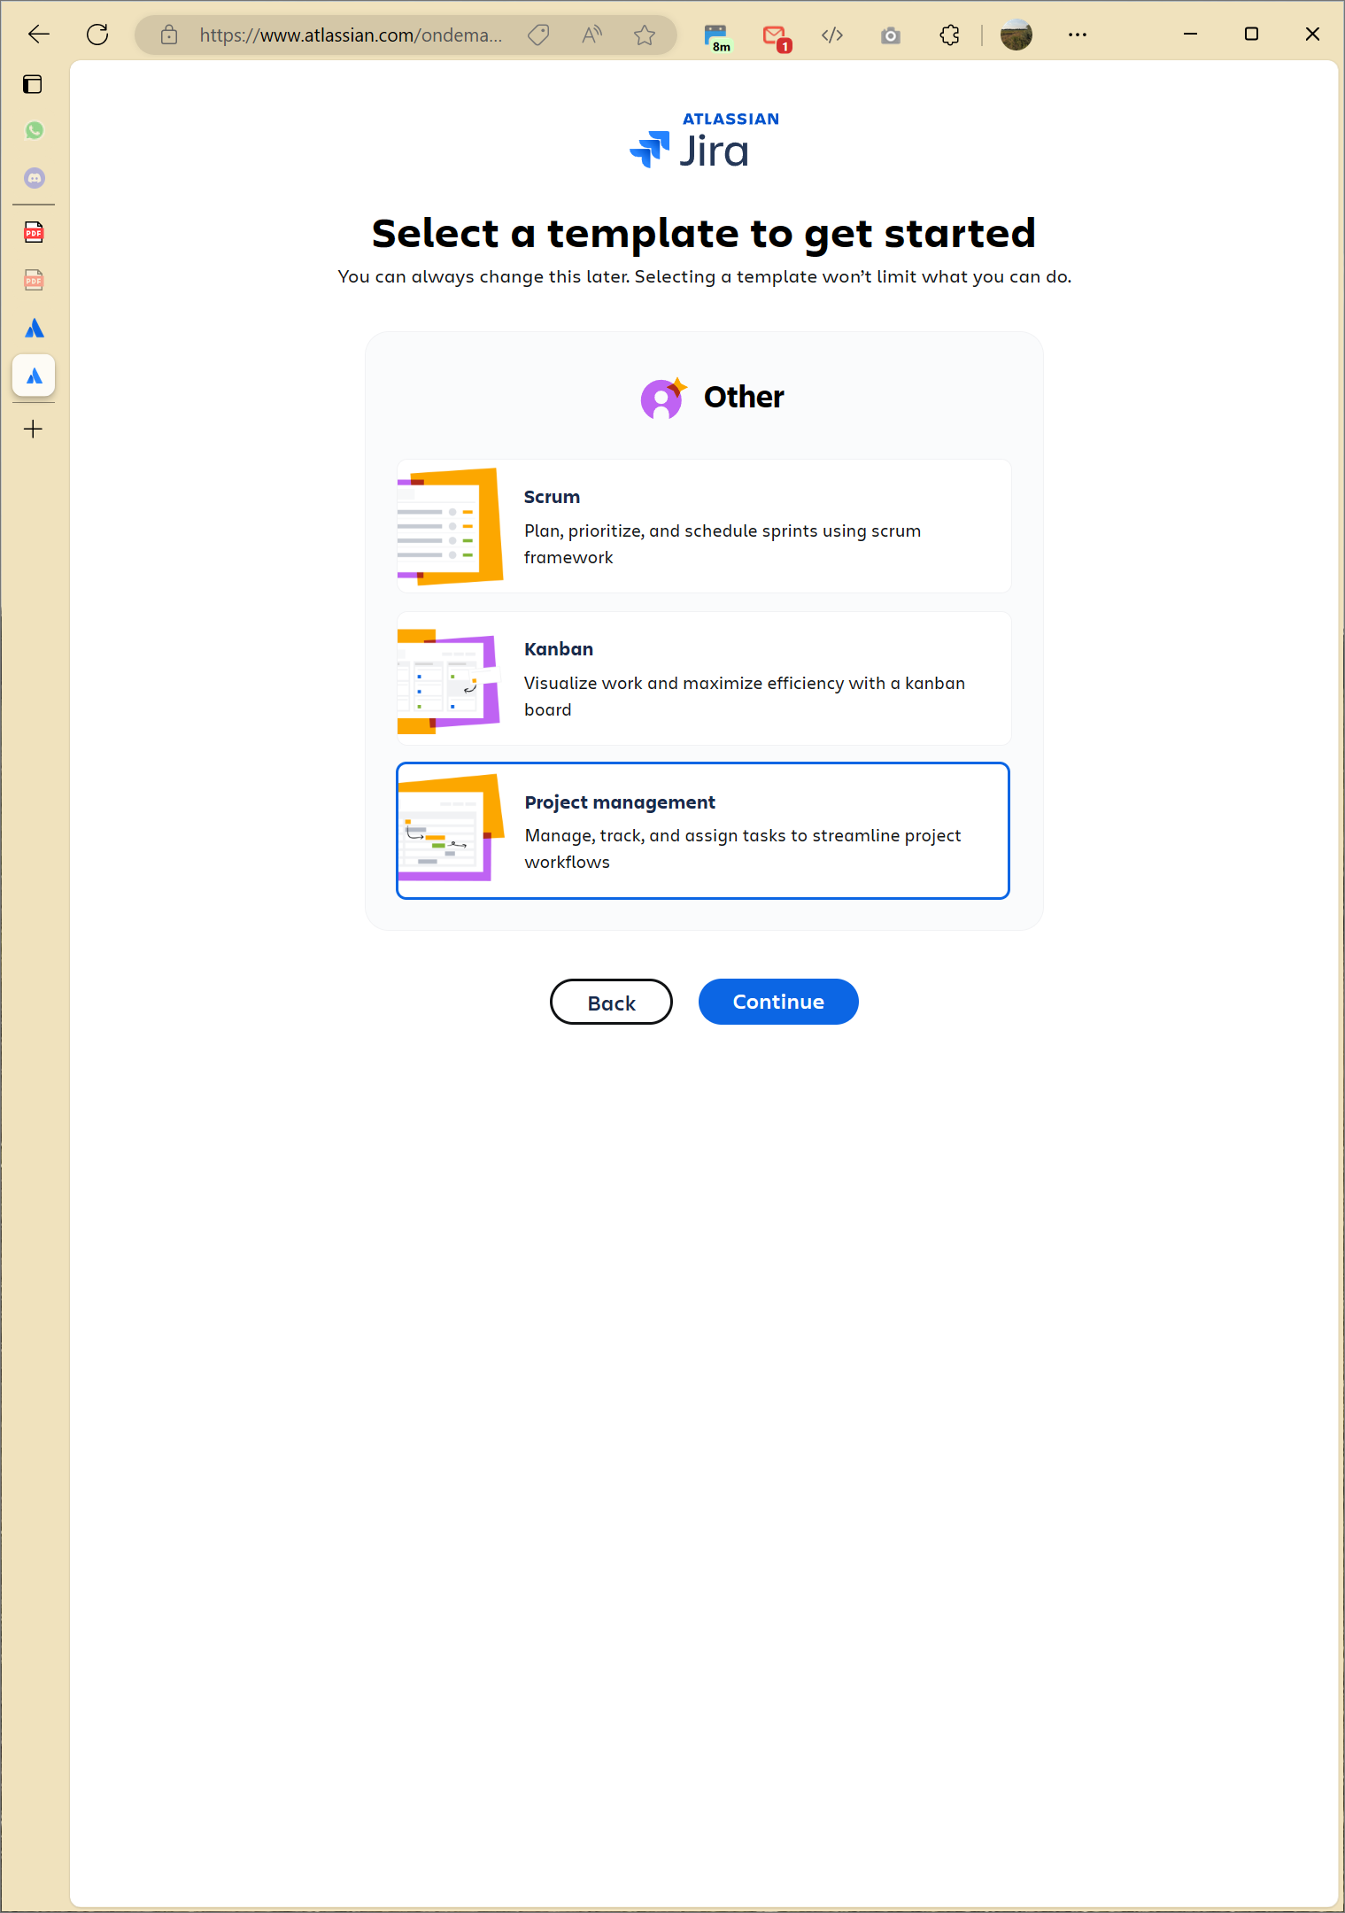
Рисунок 1.1 – Обрання типу проєкту після створення акаунту

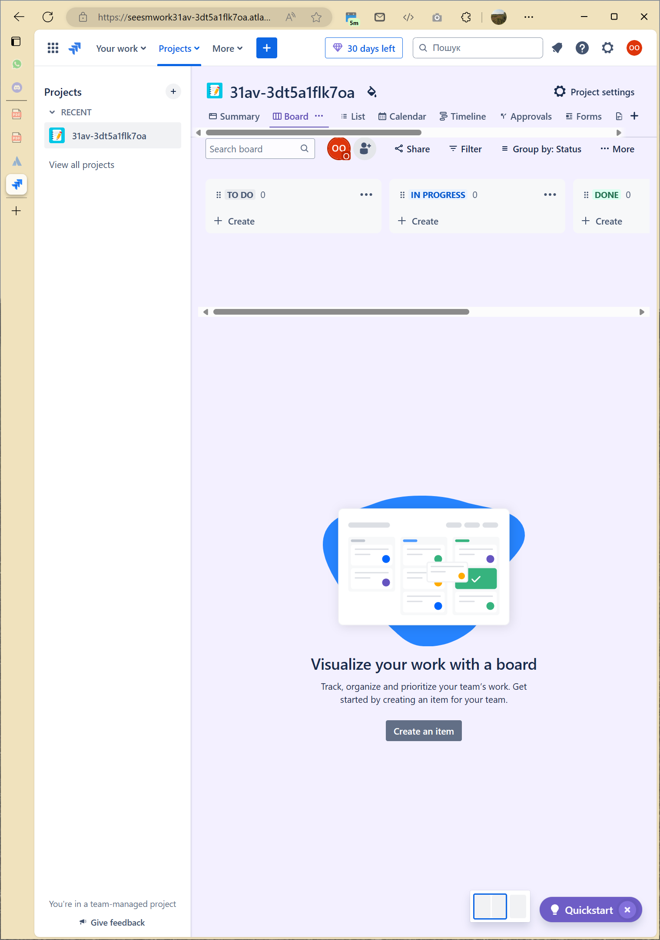
Рисунок 1.2 – Сторінка новоствореного проєкту


Рисунок 1.3 – Створення нового проєкту Kanban типу Team-Managed


Рисунок 1.4 – Порожній список проєктів

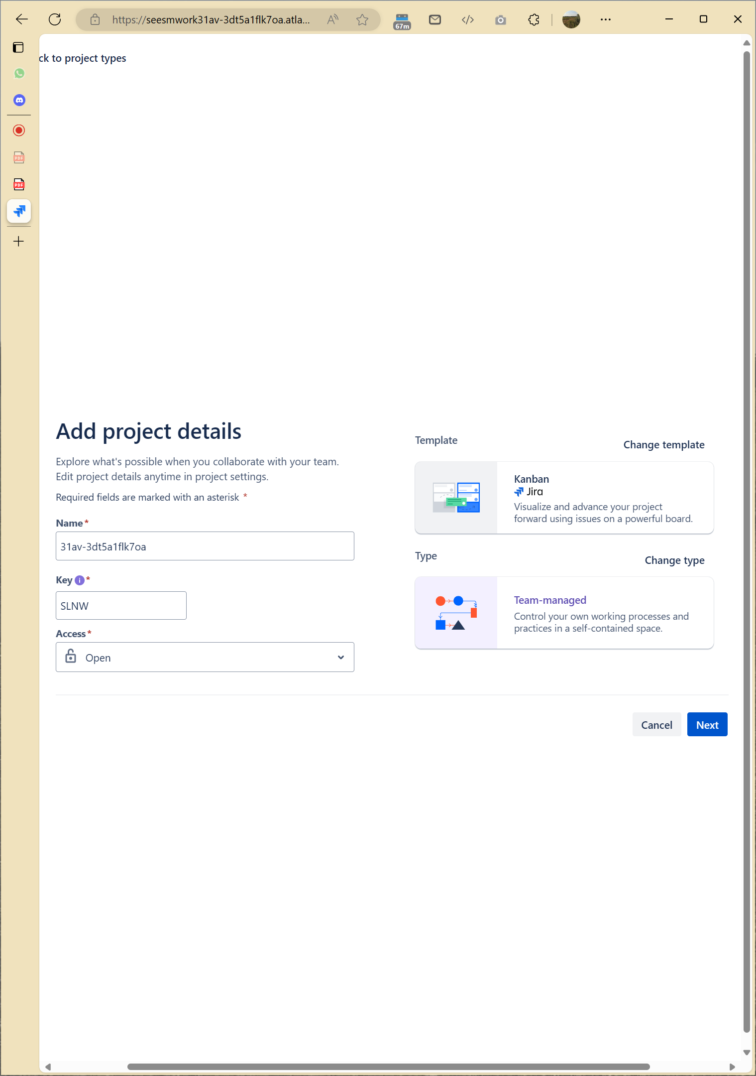
Рисунок 1.5 – Сторінка створення проєкту за шаблоном Kanban

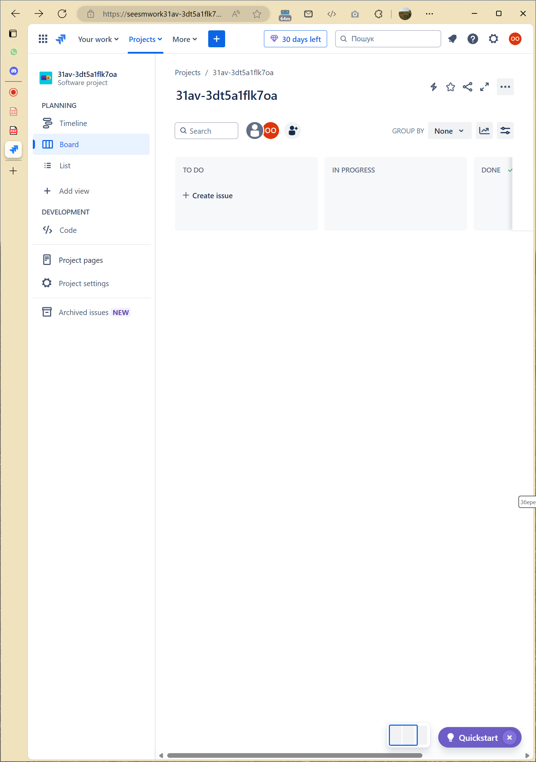
Рисунок 1.6 – Вигляд новоствореного проєкту

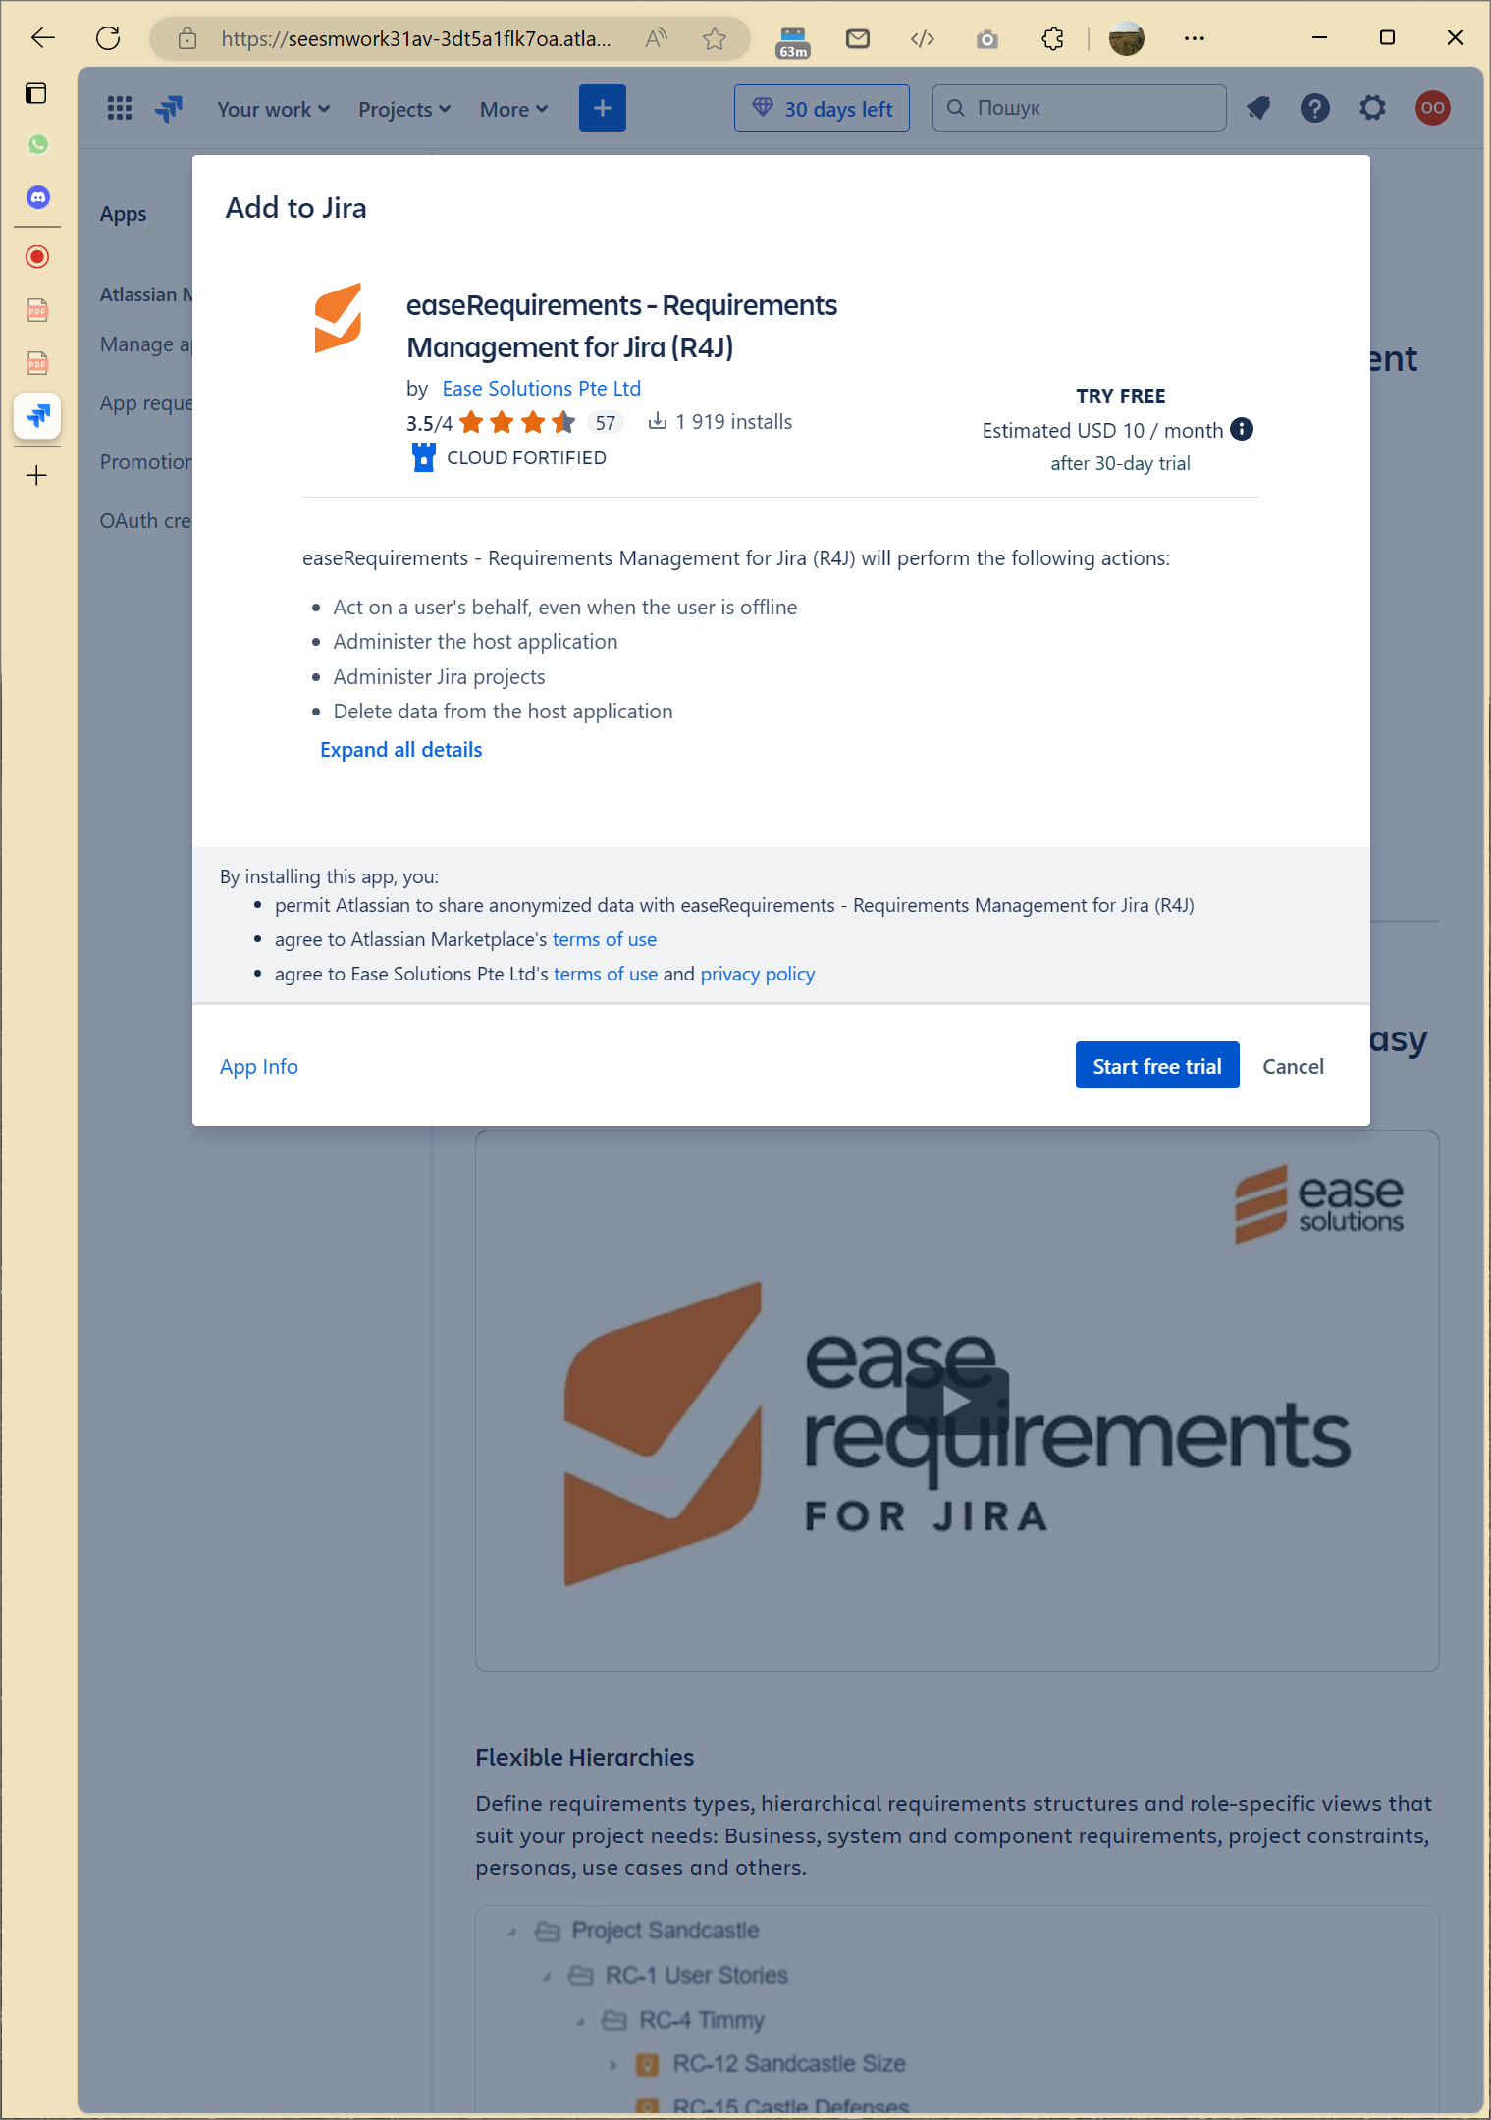
Рисунок 1.7 – Сторінка встановлення плагіну R4J (тепер easeRequirements)

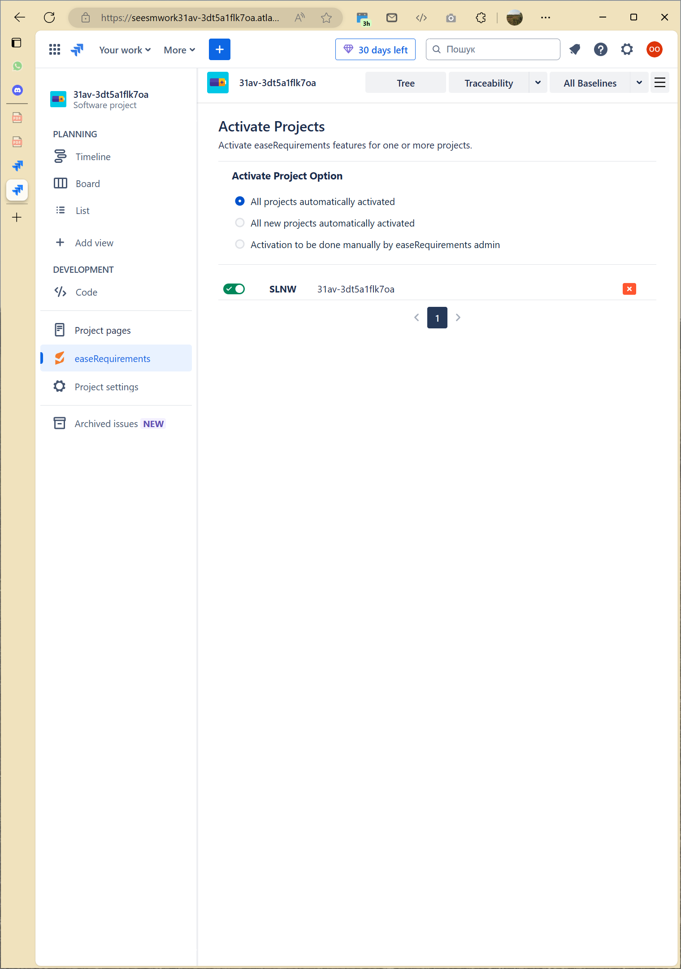
Рисунок 1.8 – Сторінка активованих проєктів плагіну

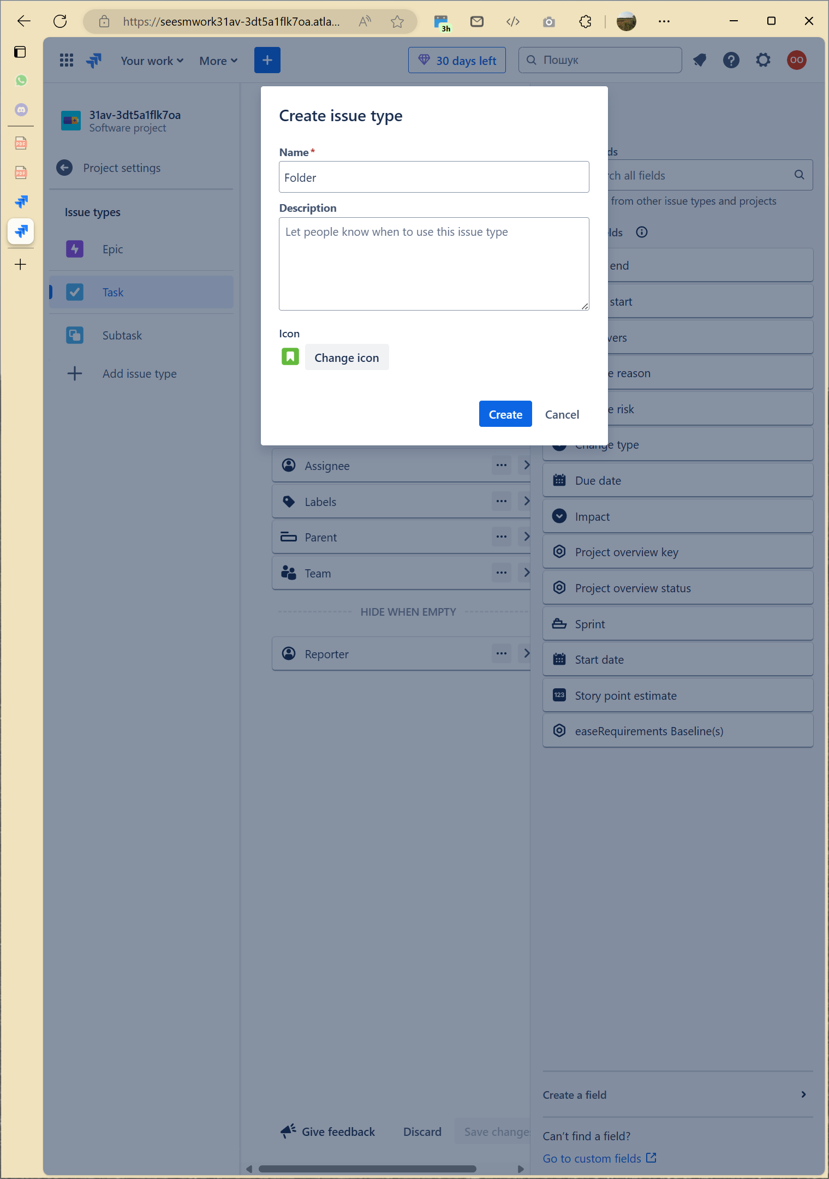
Рисунок 1.9 – Сторінка додавання нового типу завдання

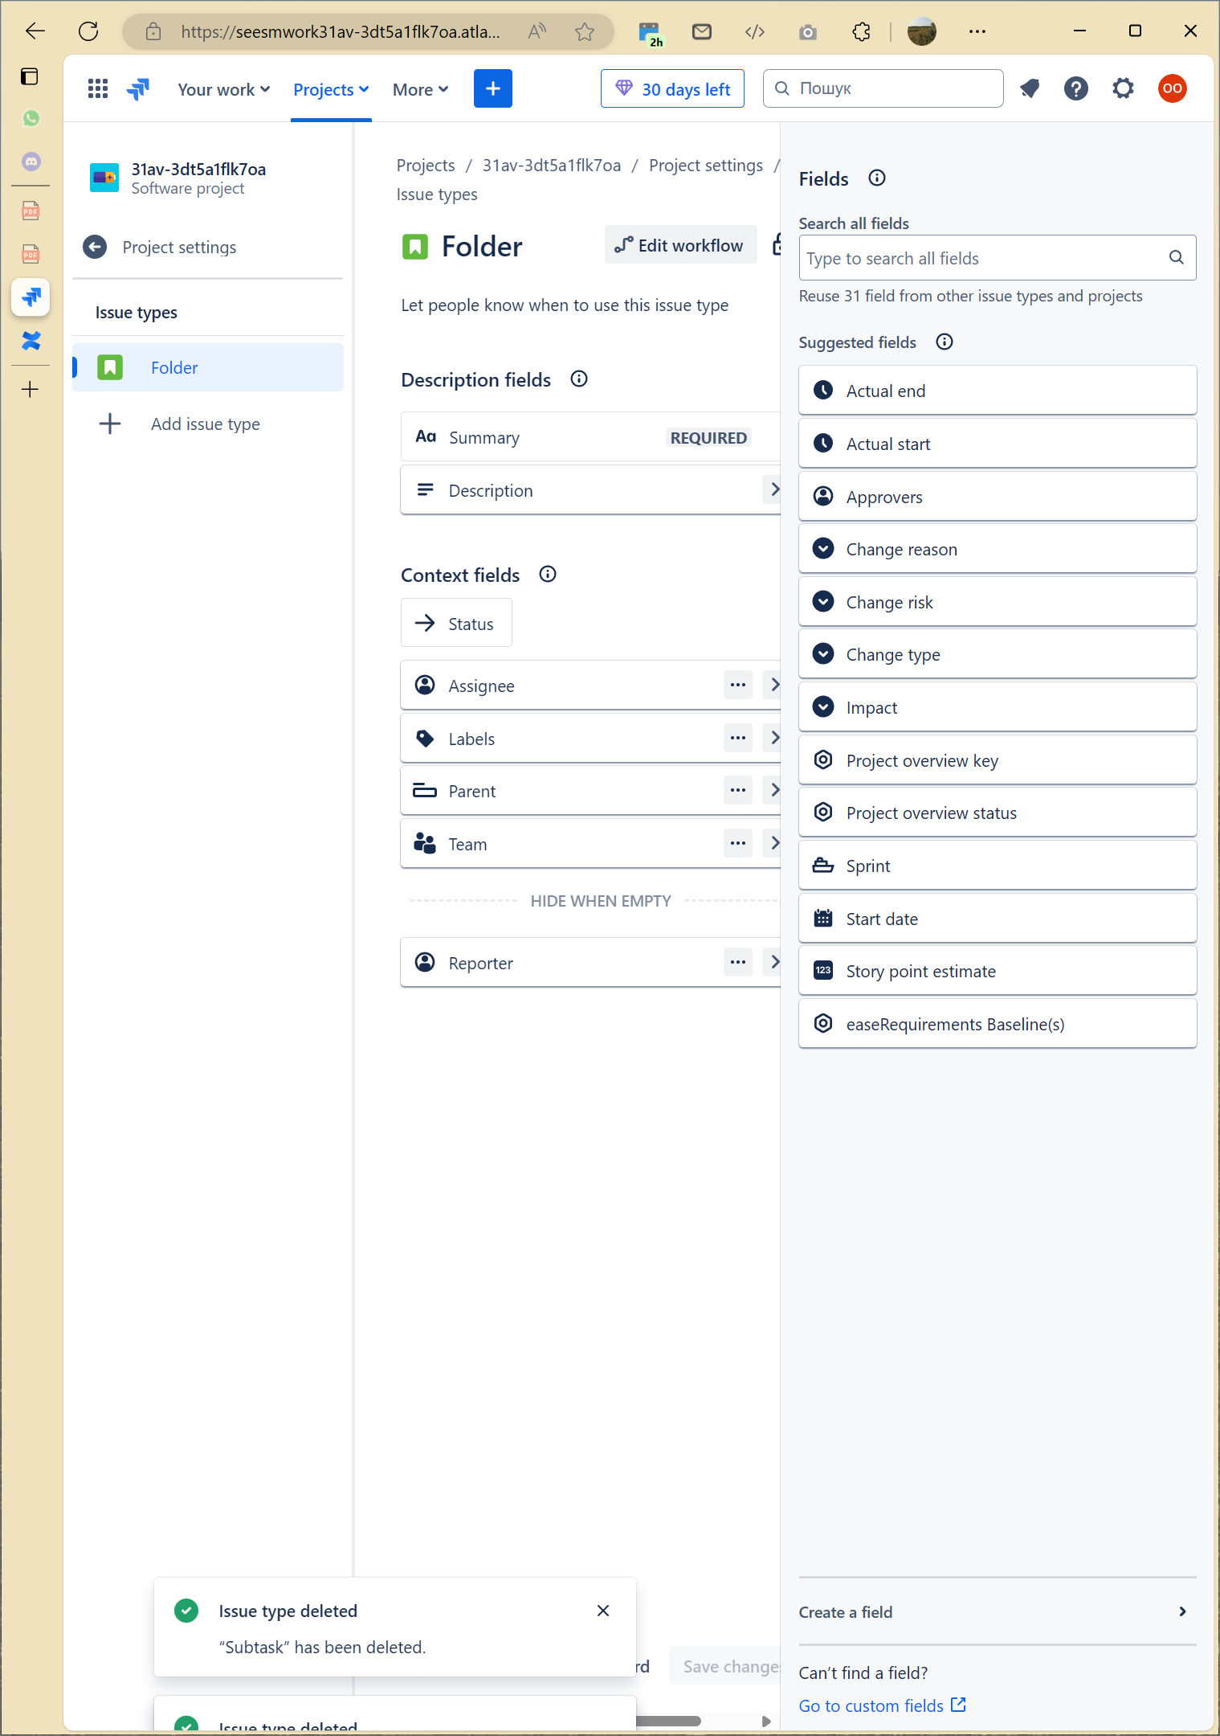
Рисунок 1.10 – Сторінка типів завдань з видаленими стандартними типами

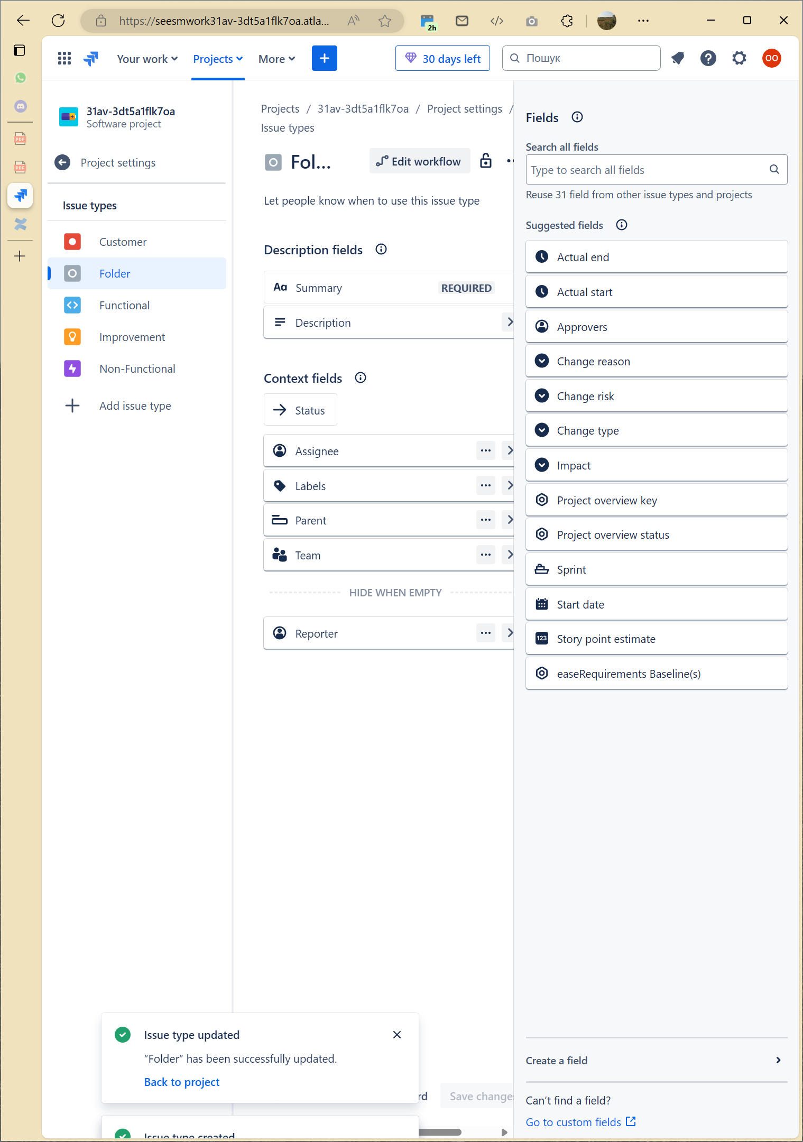
Рисунок 1.11 – Сторінка завдань з доданими 4 новими типами

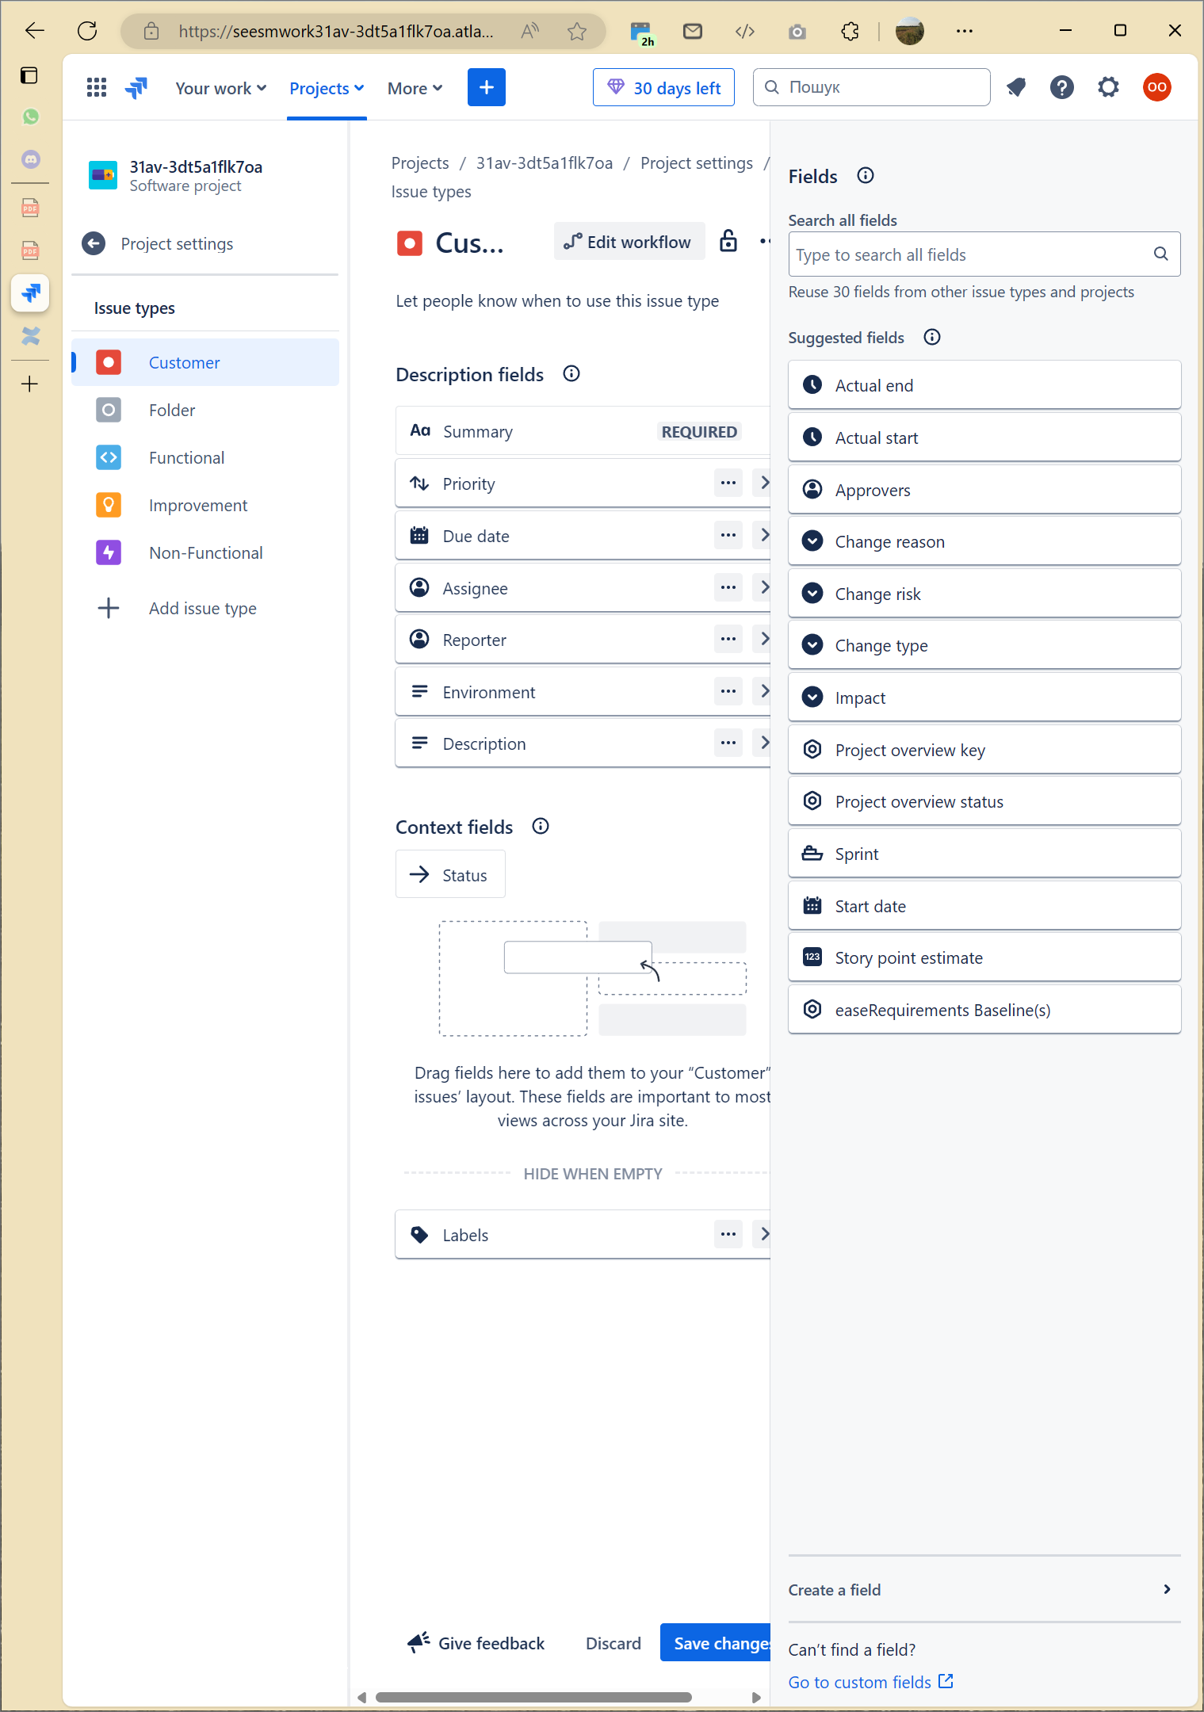
Рисунок 1.12 – Сторінка завдання з налаштованими полями

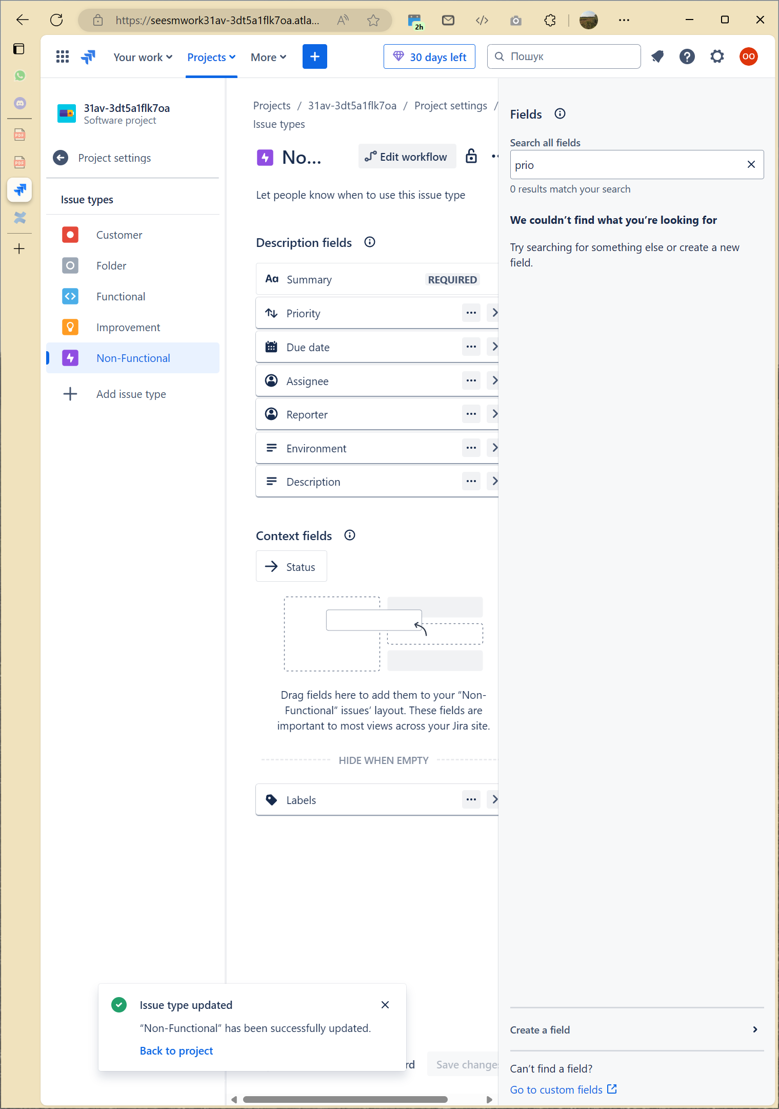
Рисунок 1.13 – Сторінка завдань з усіма налаштованими полями

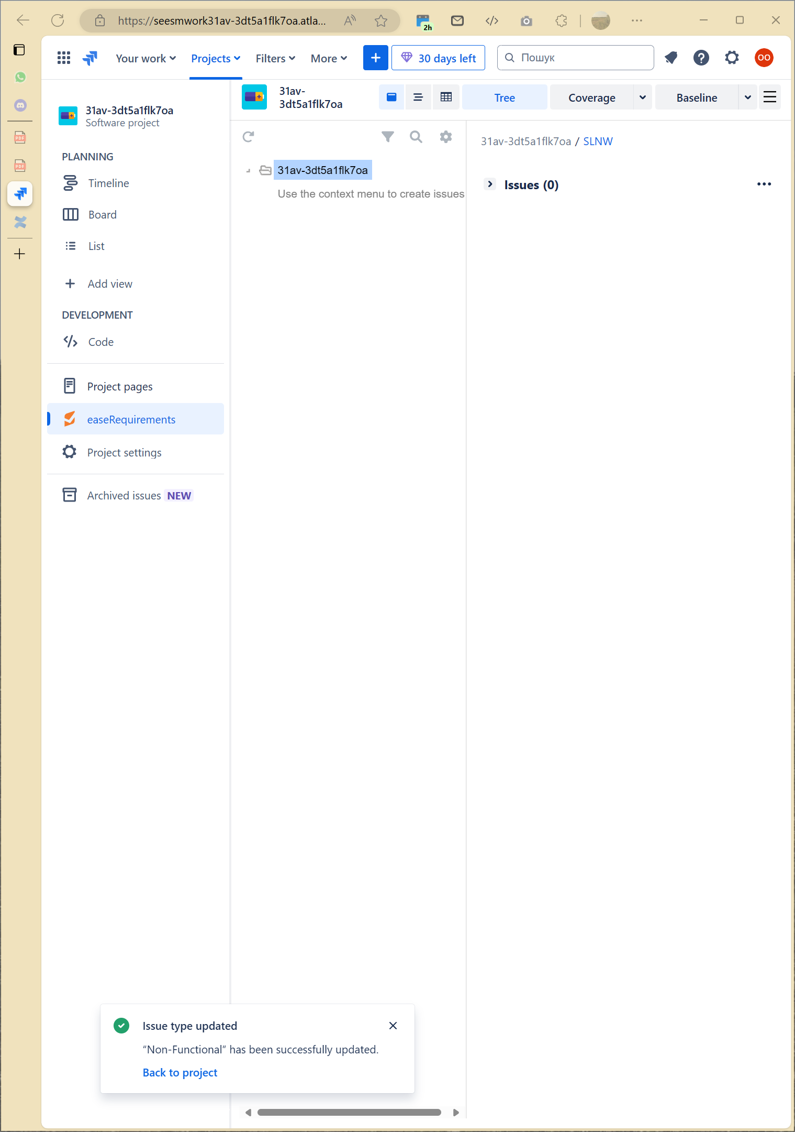
Рисунок 1.14 – Порожня сторінка завдань

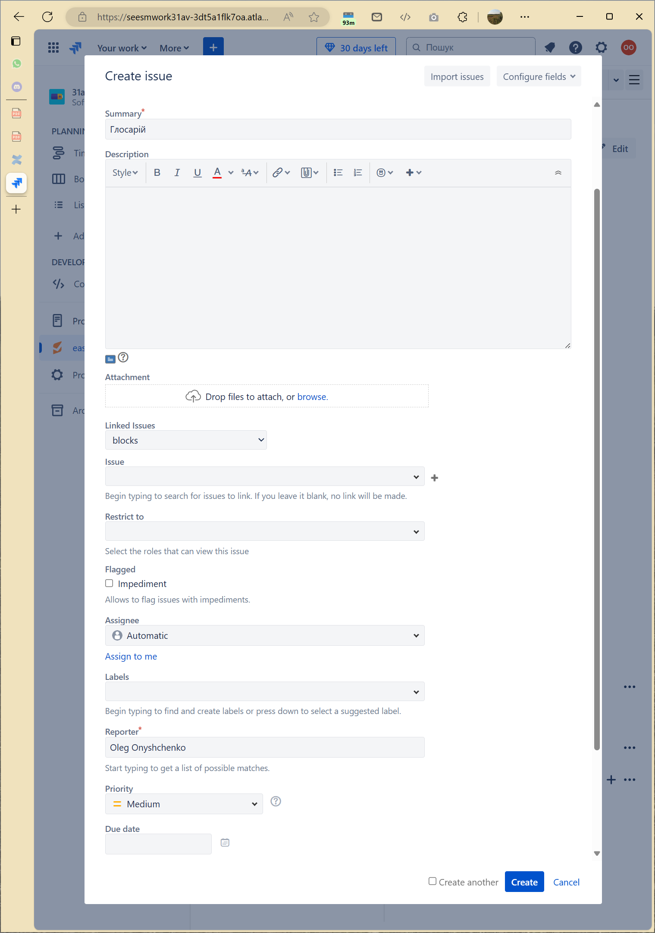
Рисунок 1.15 – Сторінка створення завдання

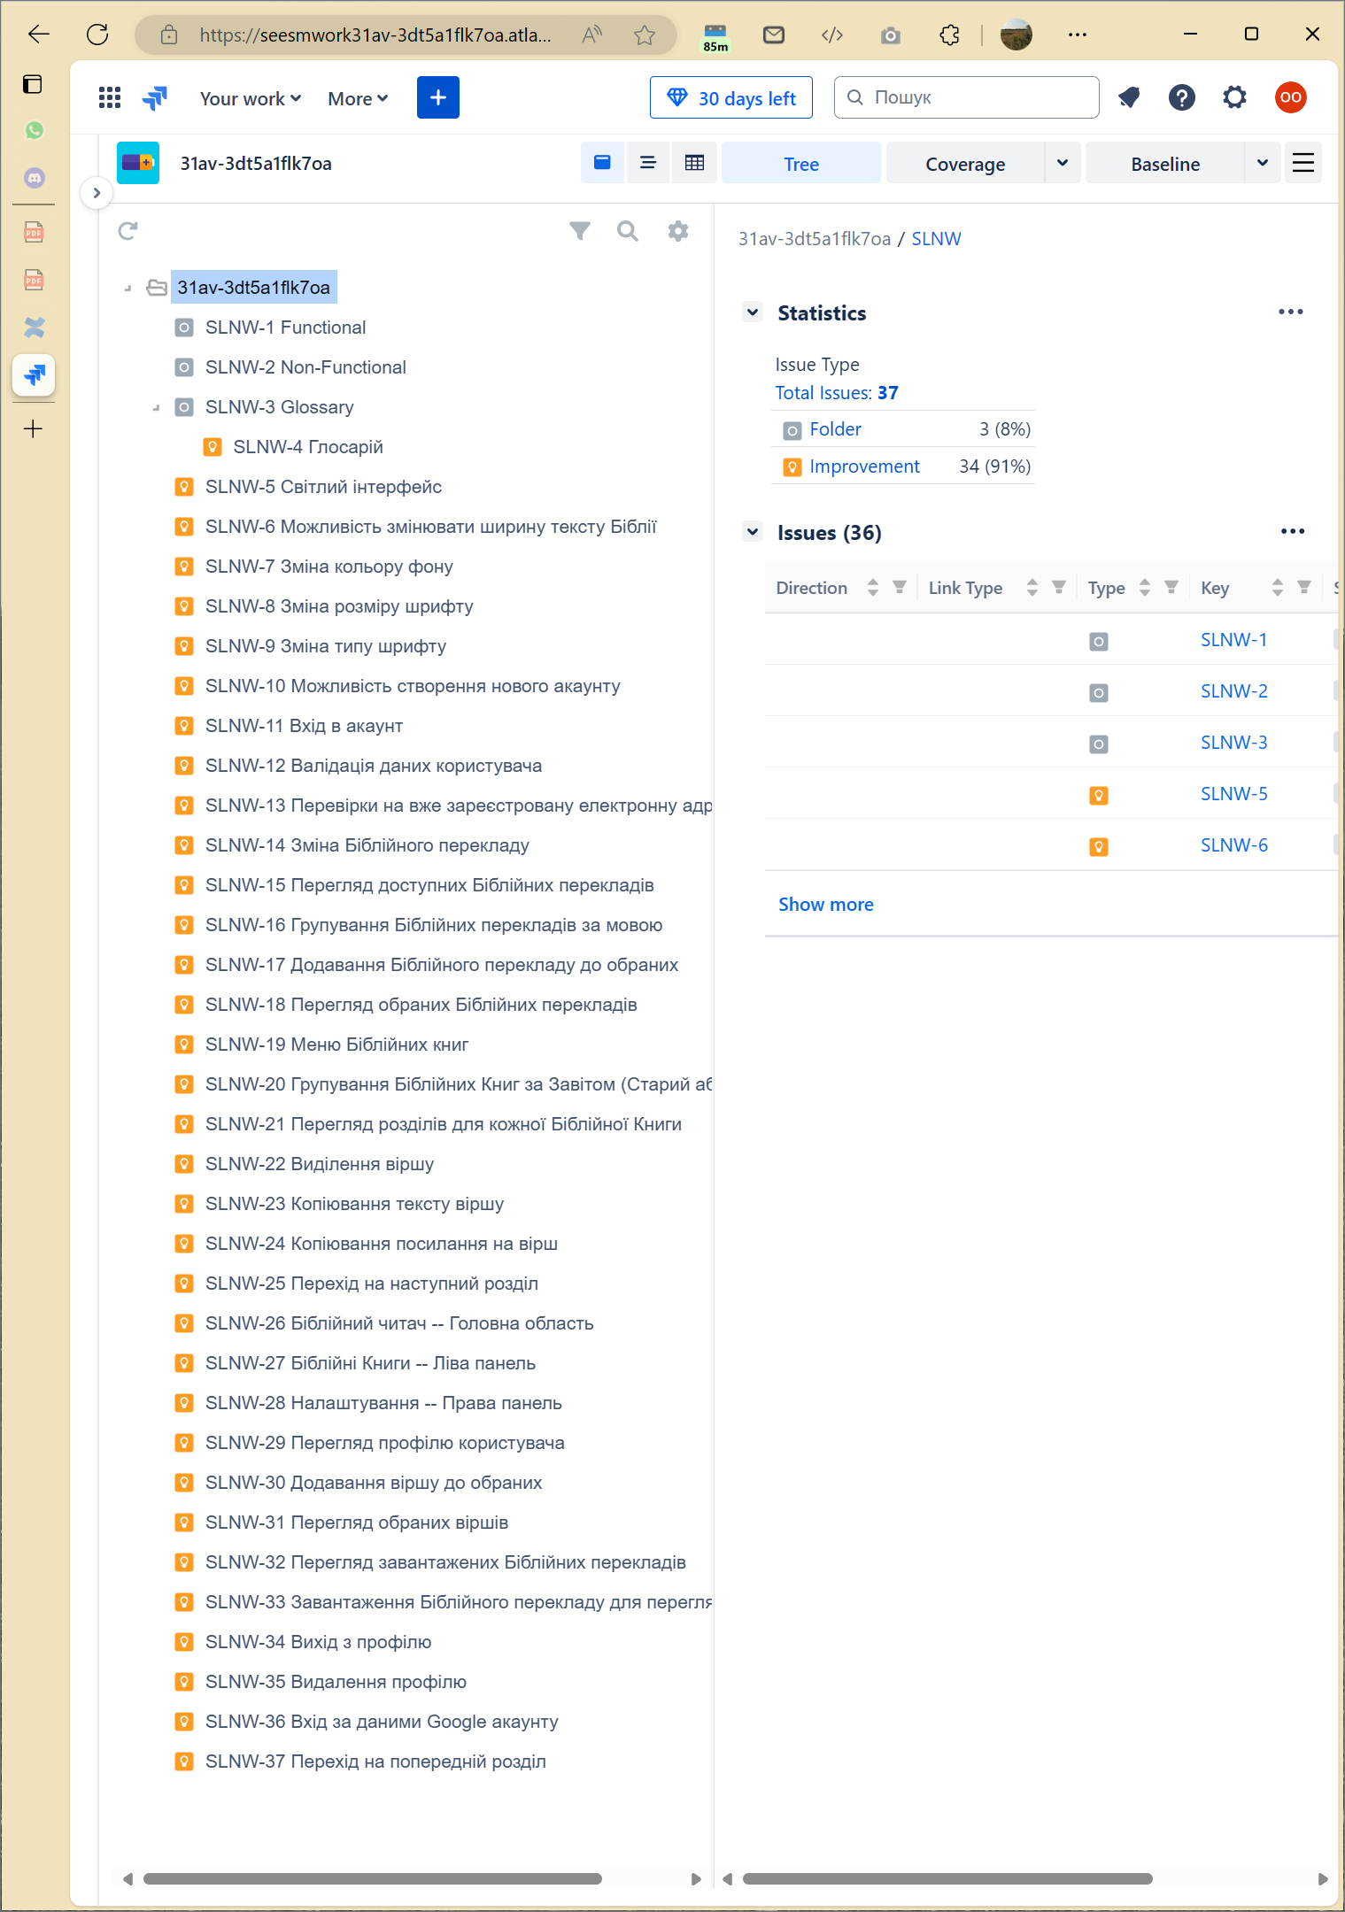
Рисунок 1.16 – Додані завдання без порядку

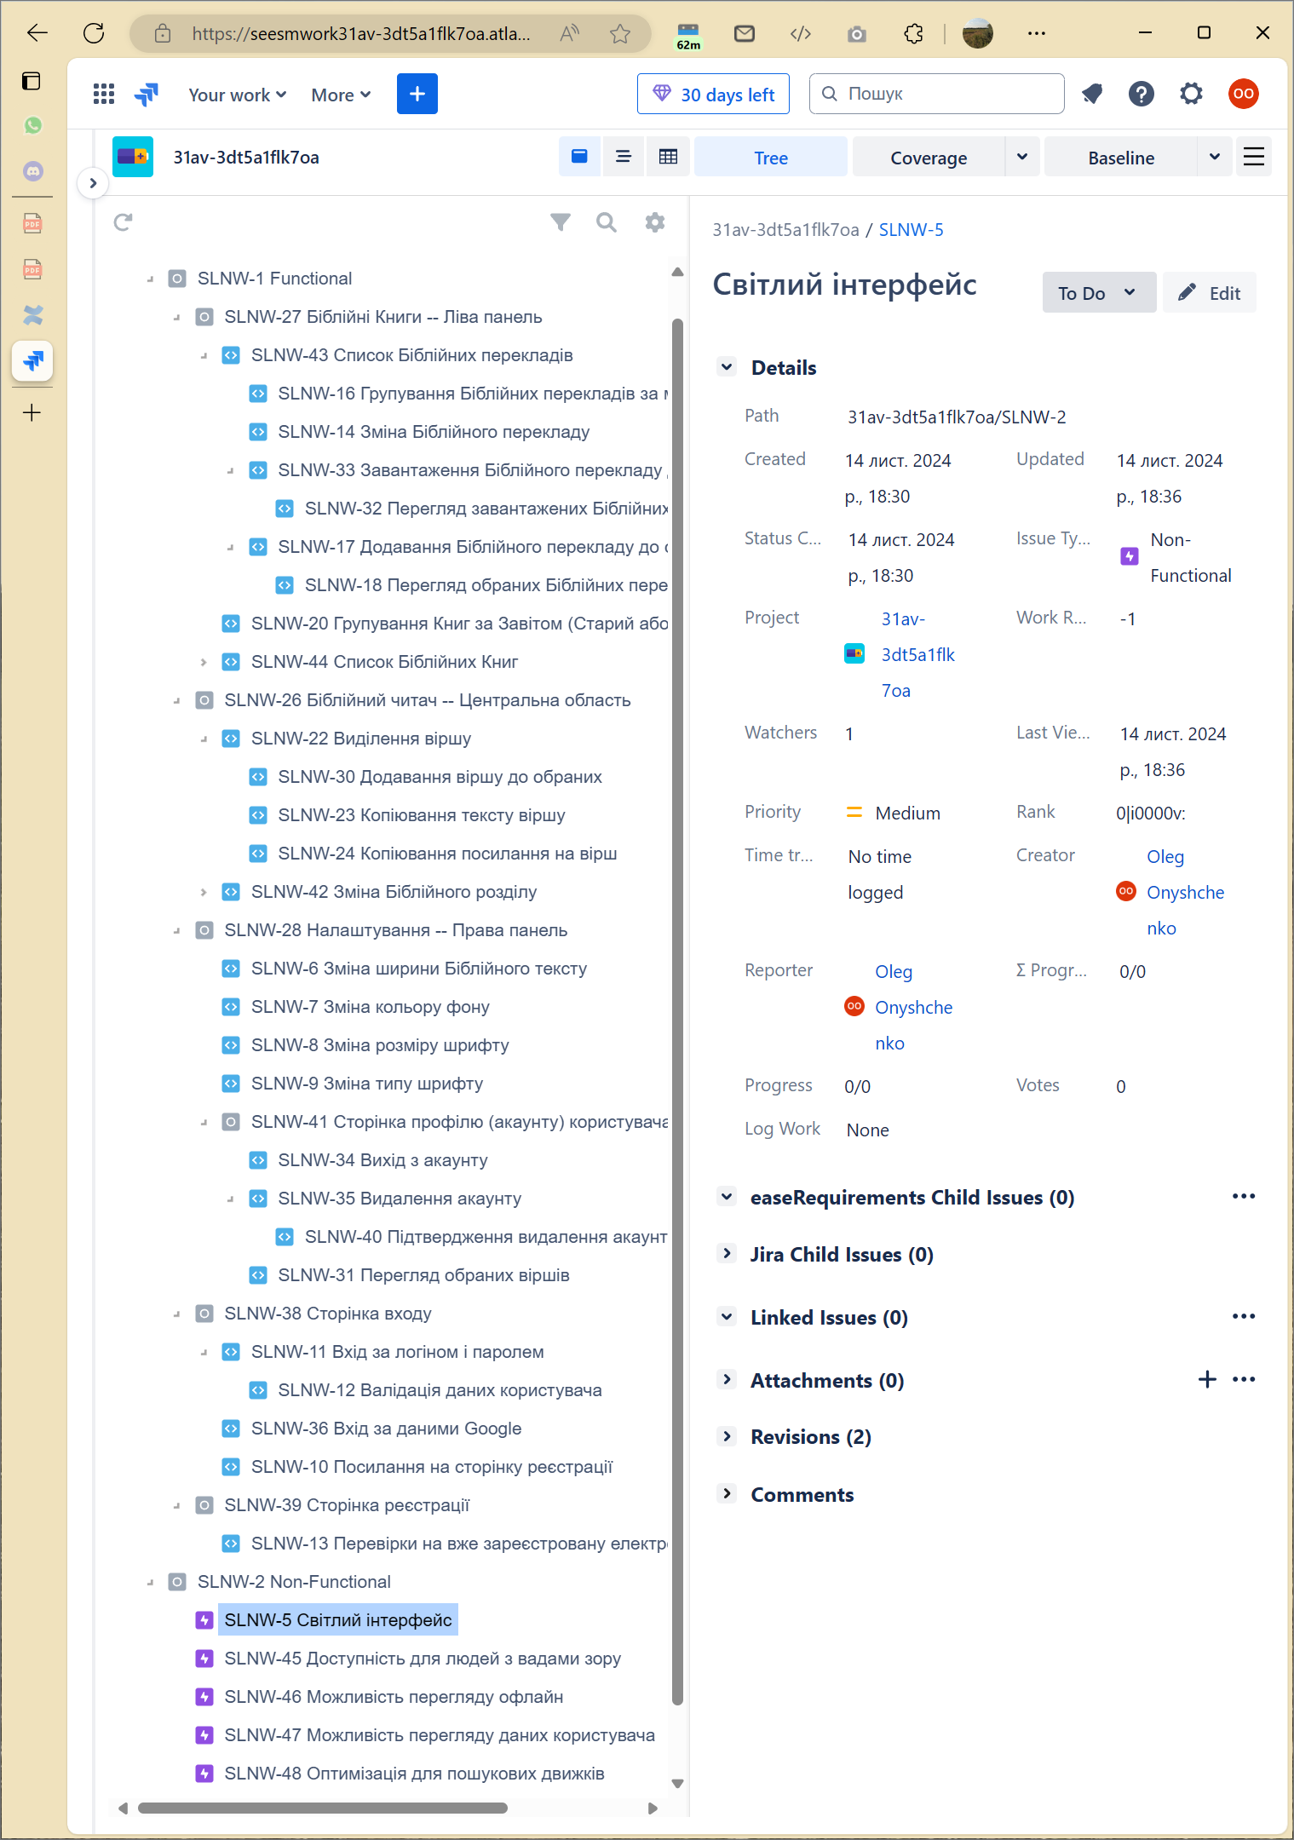
Рисунок 1.17 – Сторінка відсортованих та згрупованих вимог проєкту

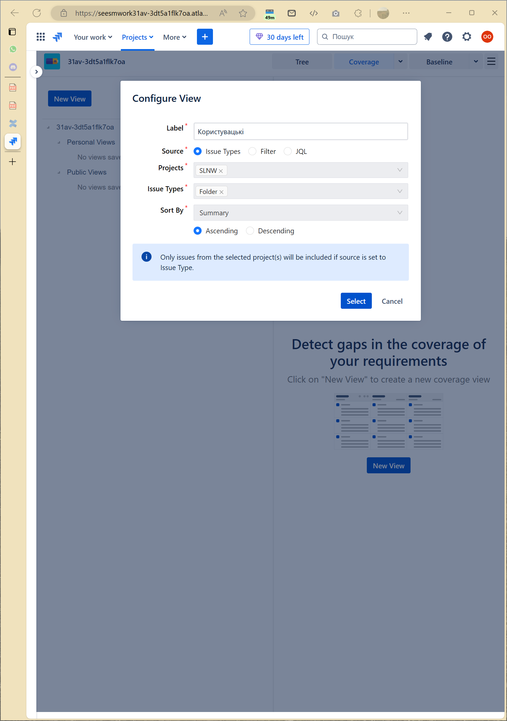
Рисунок 1.18 – Сторінка створення Coverage

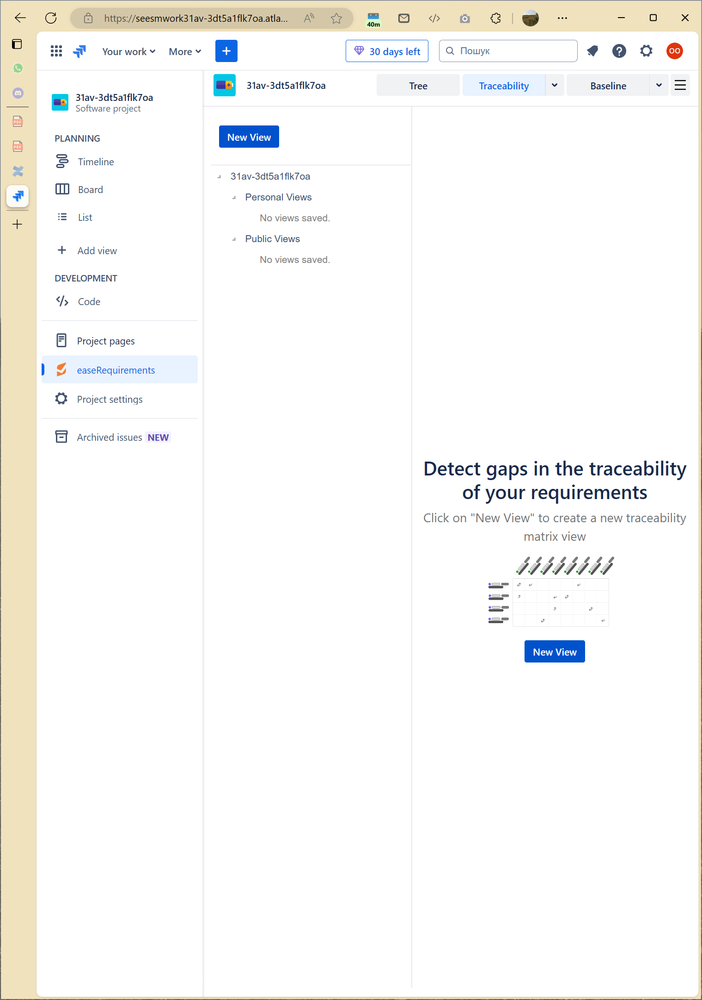
Рисунок 1.19 – Сторінка трасувань проєкту

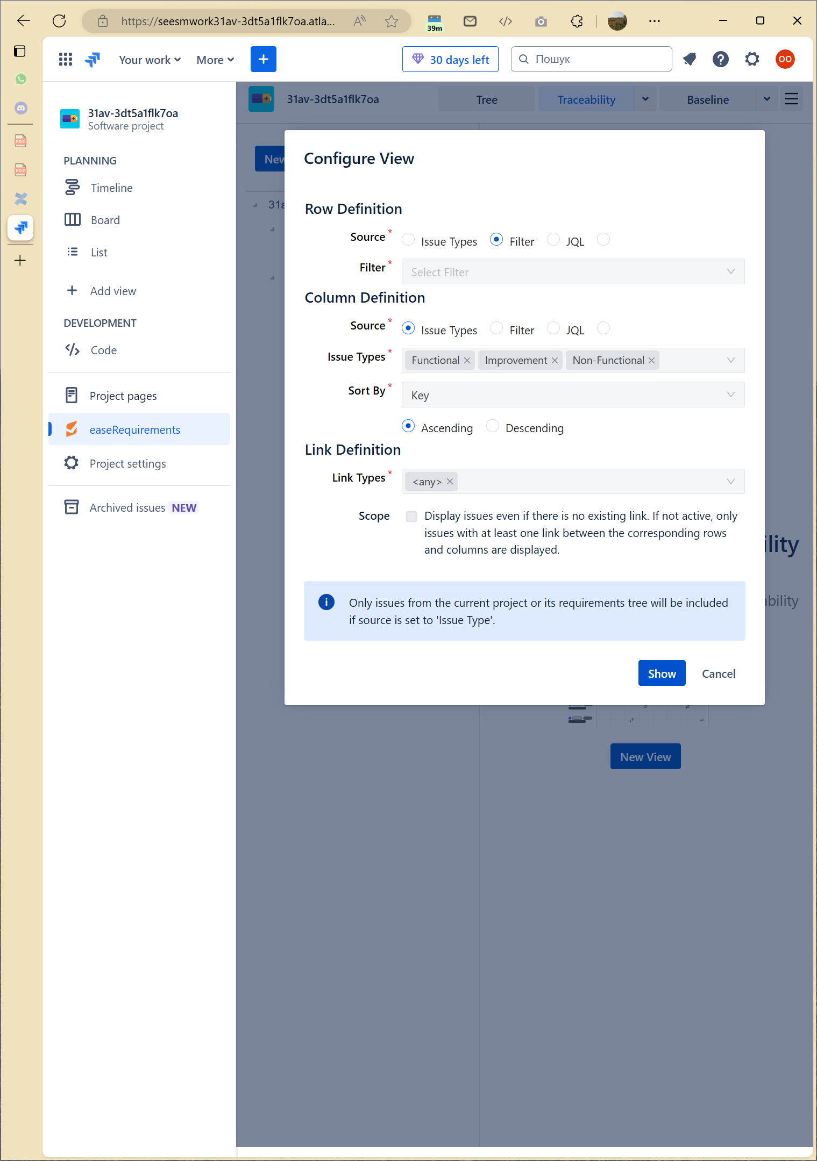
Рисунок 1.20 – Меню створення матриці трасування

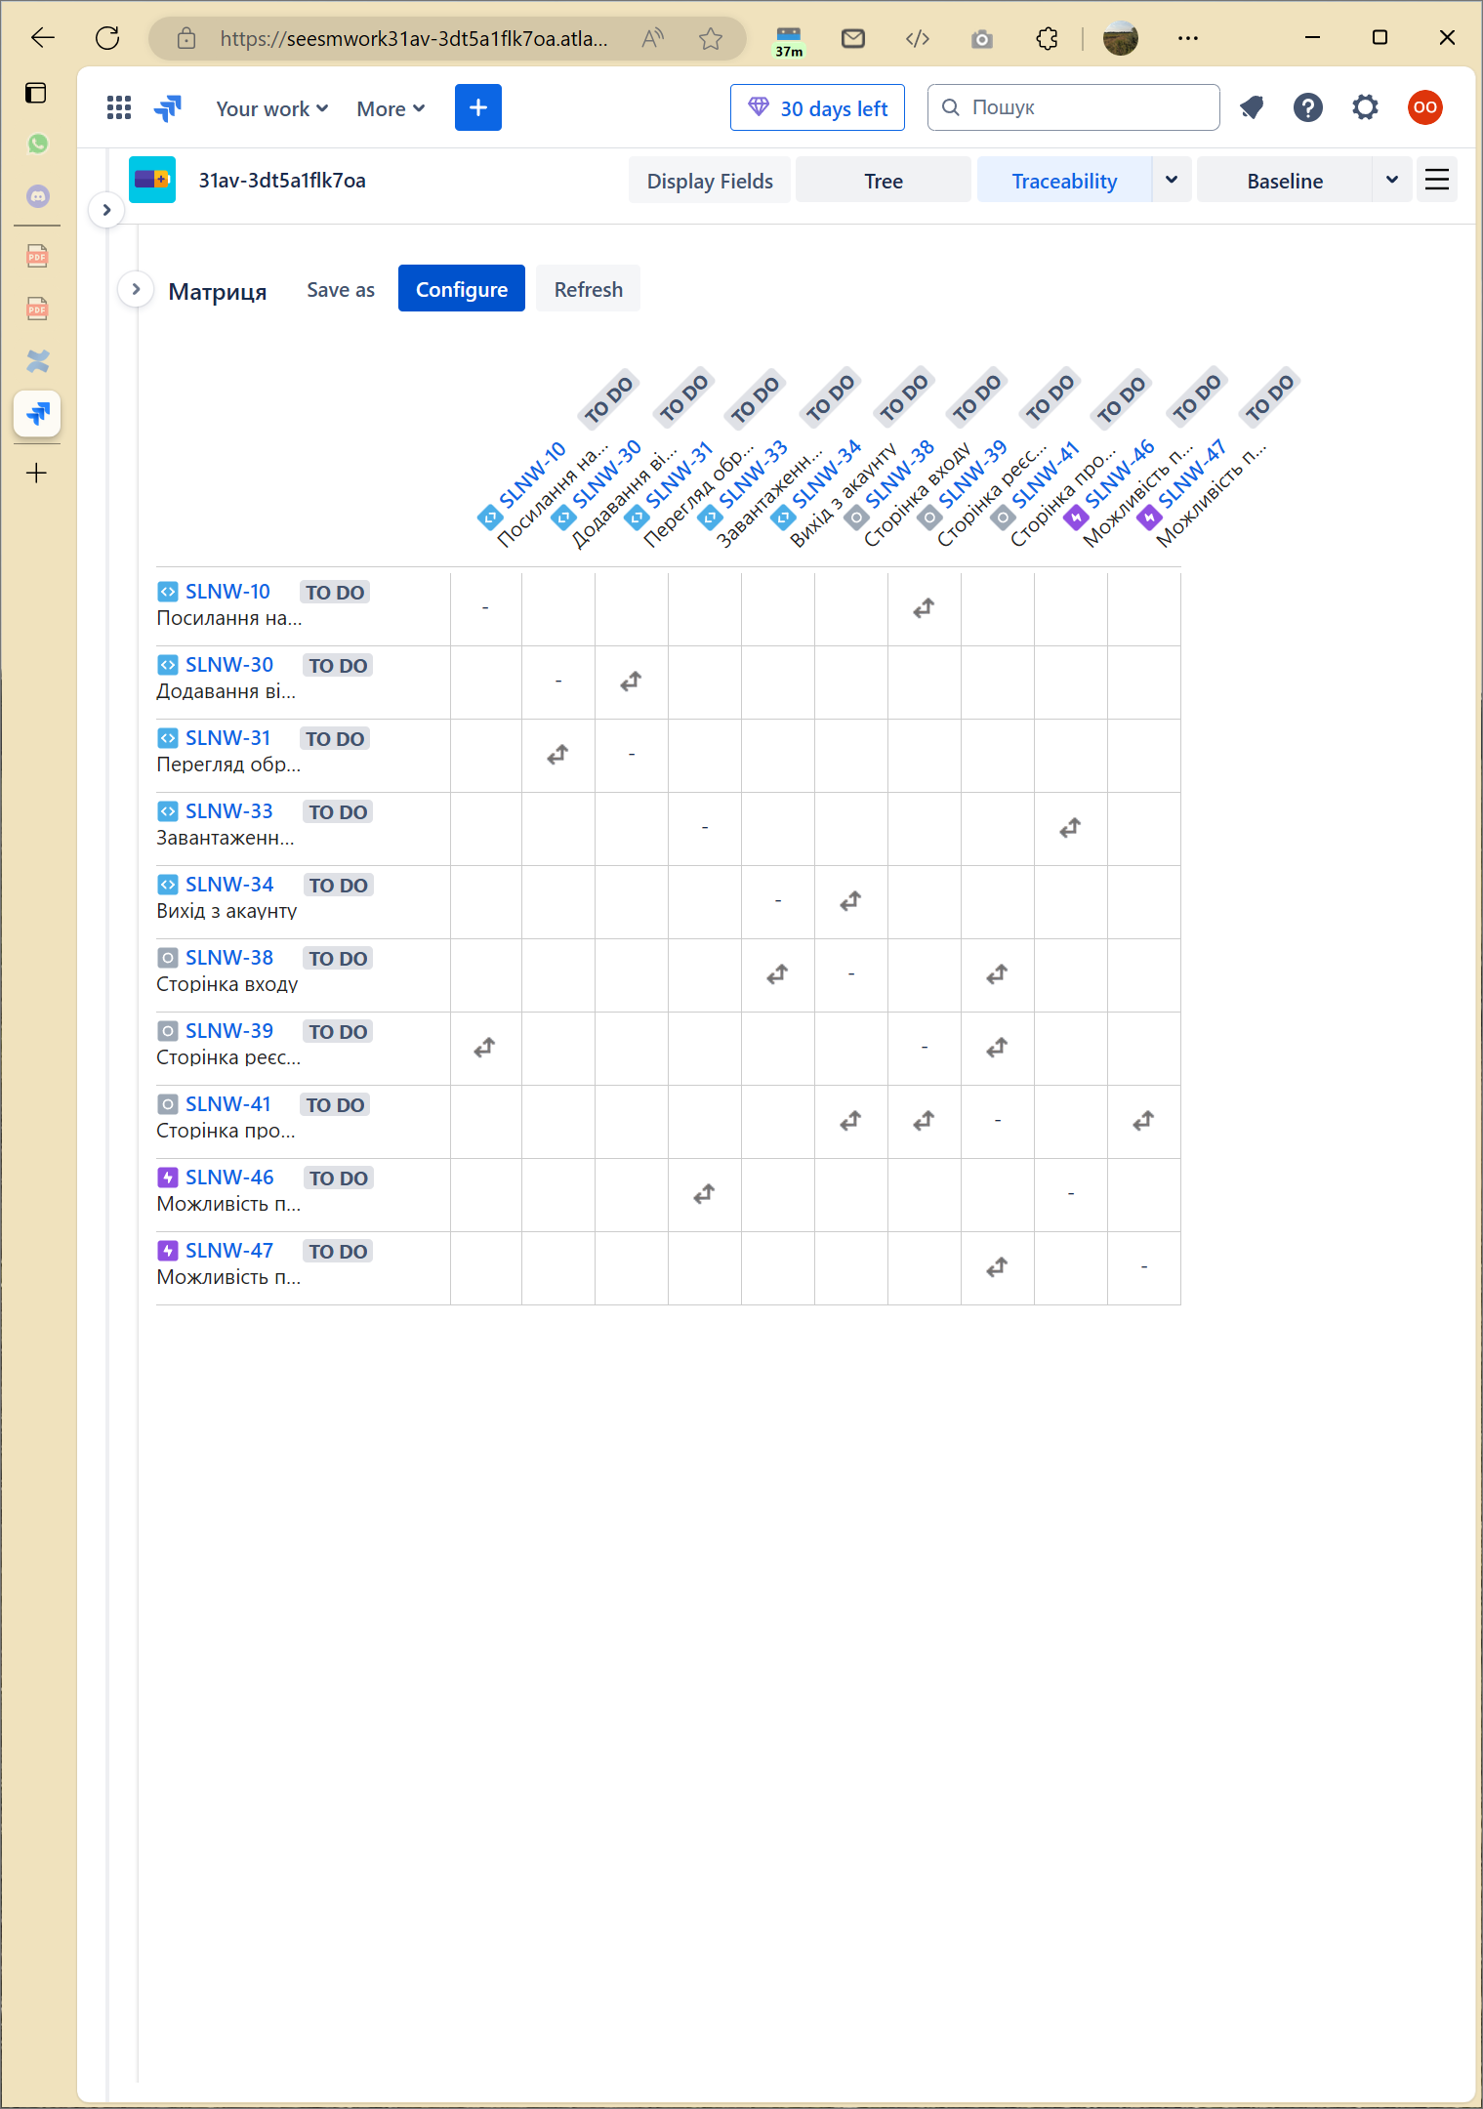
Рисунок 1.21 – Сторінка зі створеною й збереженою матрицею трасування

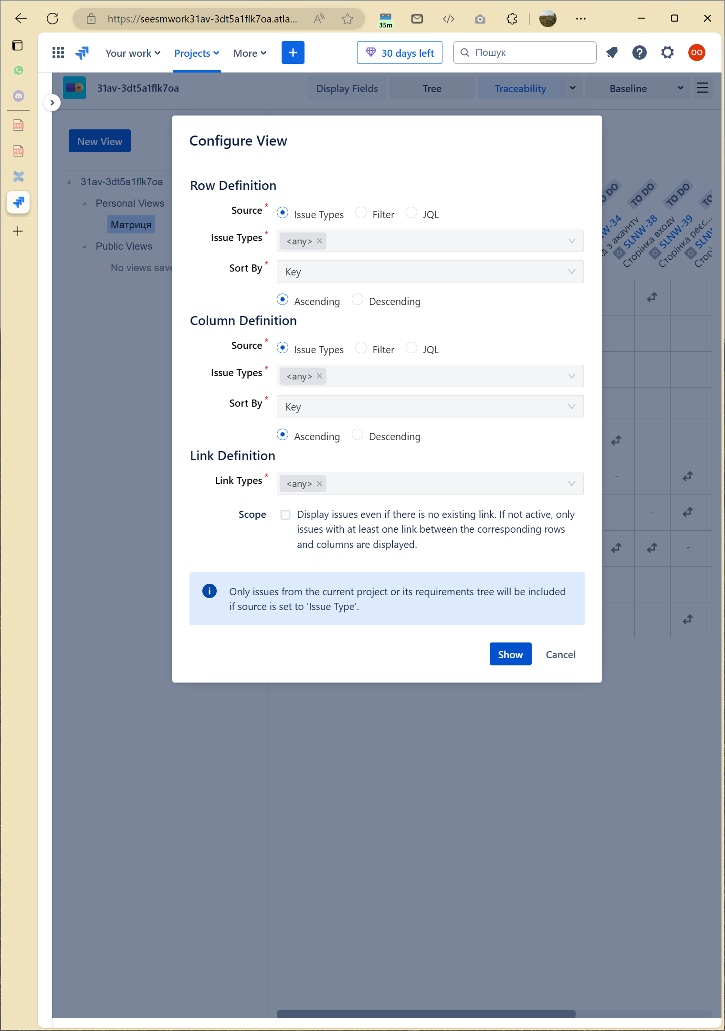
Рисунок 1.22 – Сторінка з параметрами створеної матриці трасування

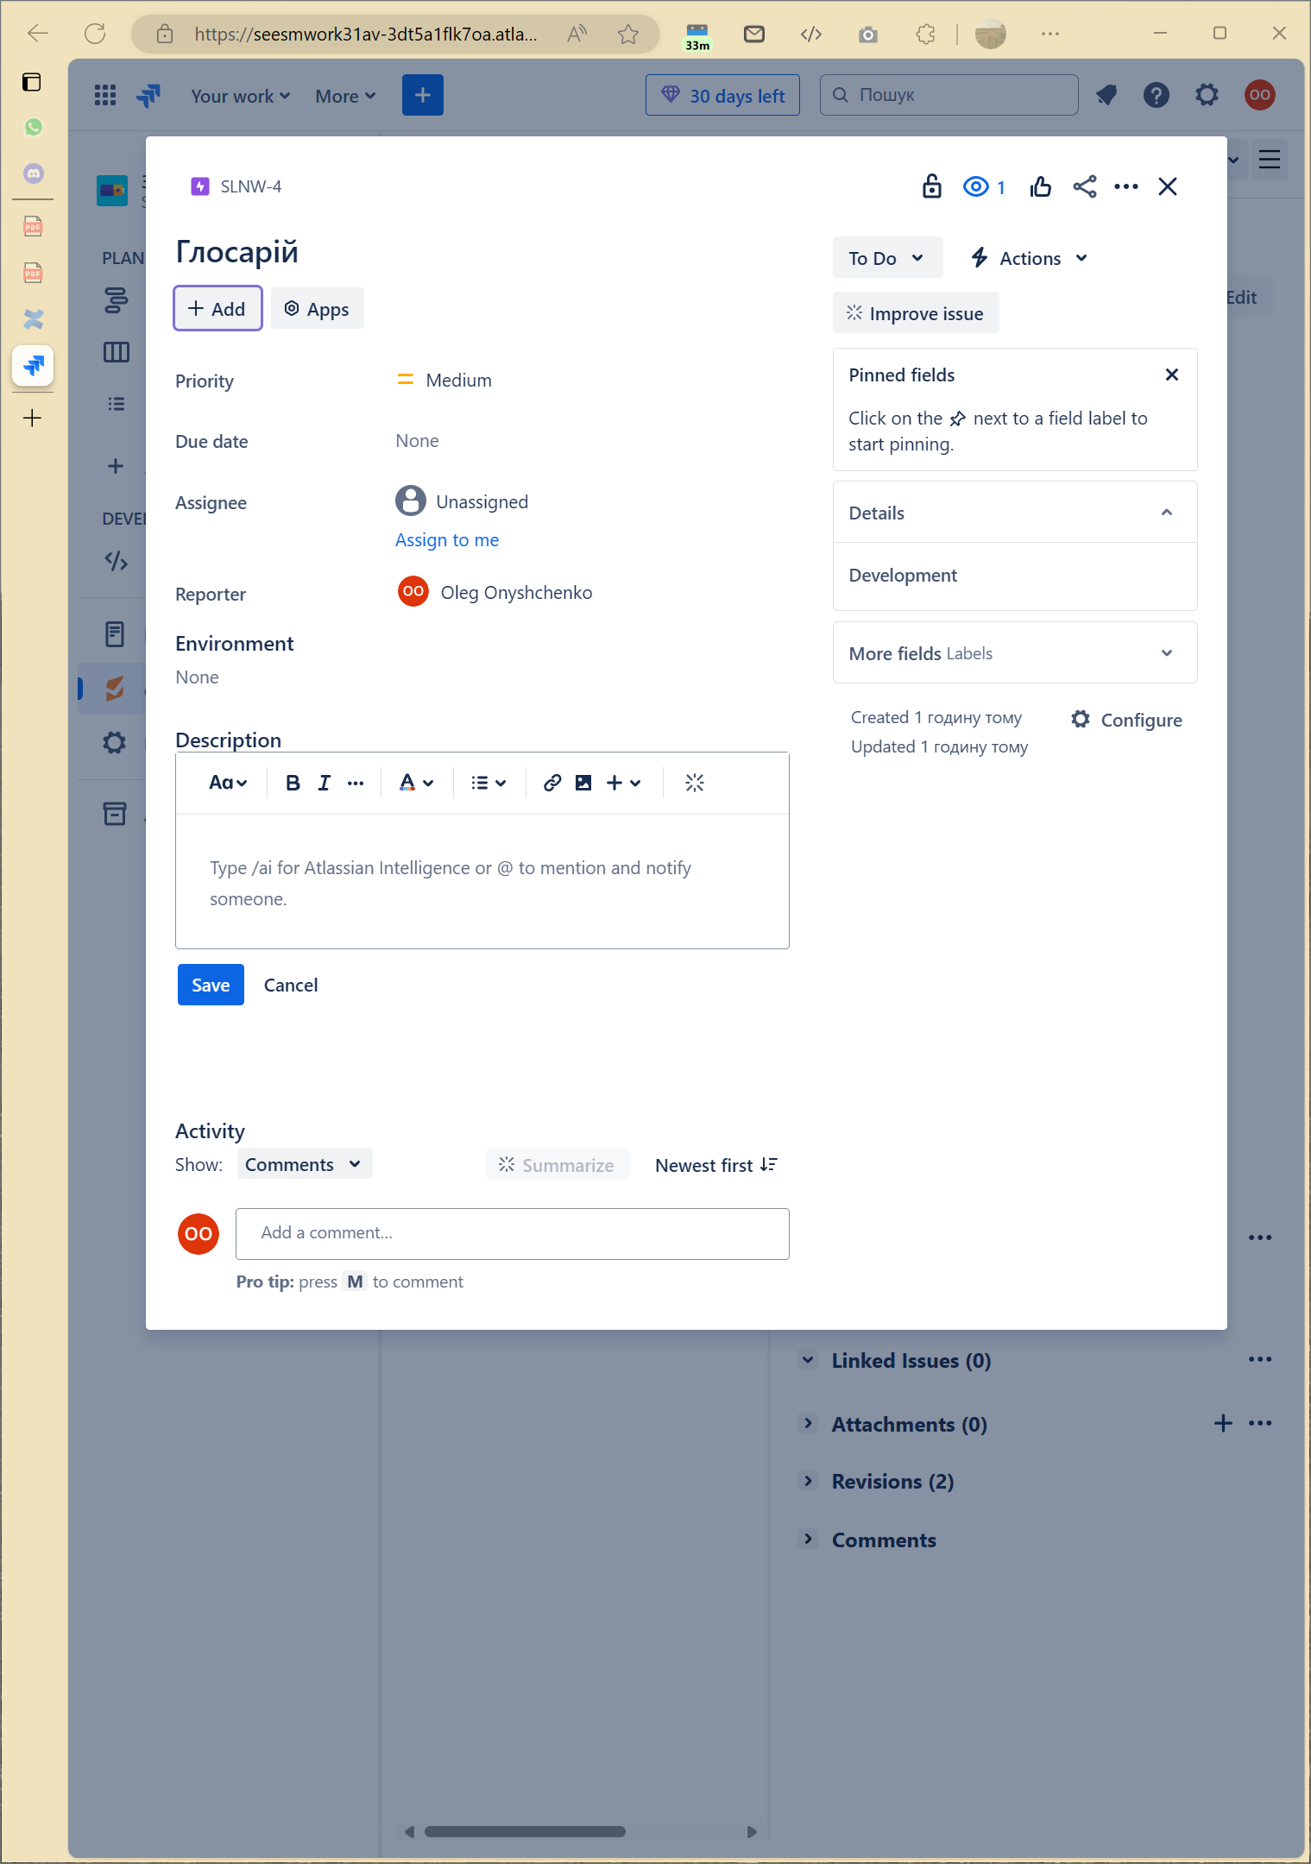
Рисунок 1.23 – Сторінка редагування глосарію


Рисунок 1.24 – Сторінка із заповненим глосарієм

Графи пов’язаних завдань

Нижче наведено кілька графів поєднаних вимог:

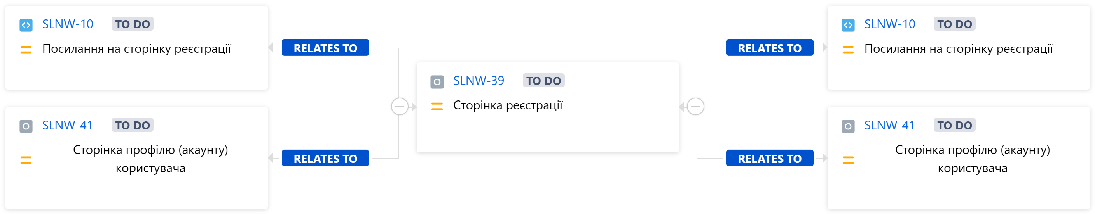
Рисунок 2.1 – Пов’язані завдання для сторінки реєстрації

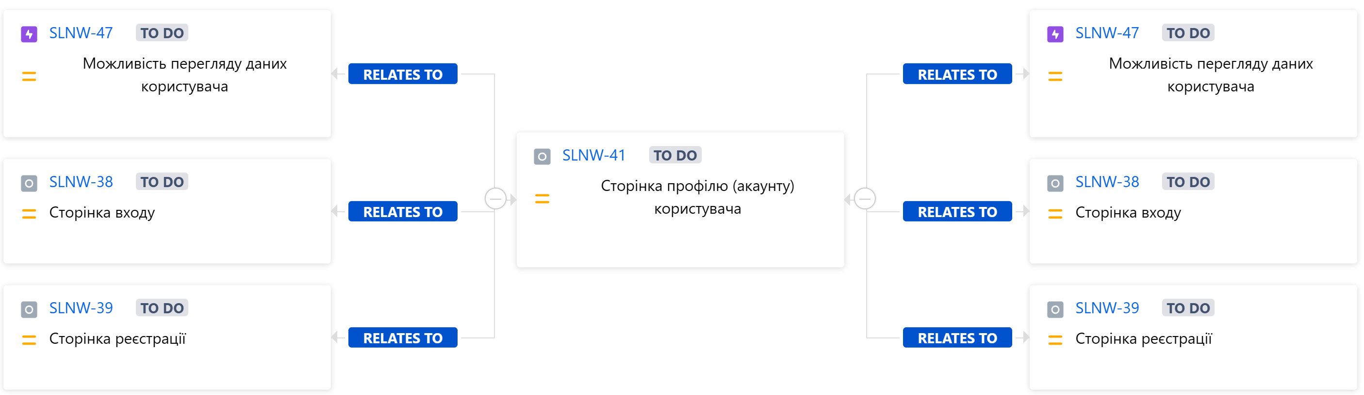
Рисунок 2.2 – Пов’язані завдання для сторінки профілю користувача

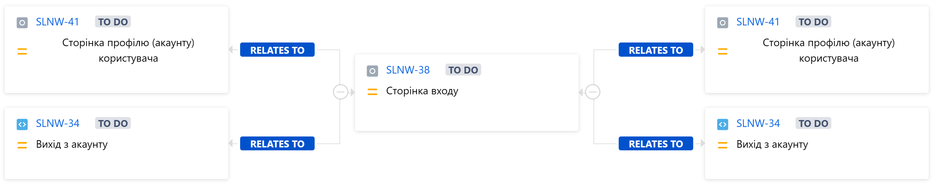
Рисунок 2.3 – Пов’язані завдання для сторінки входу

Важливі сторінки

Нижче наведено важливі сторінки проєкту:

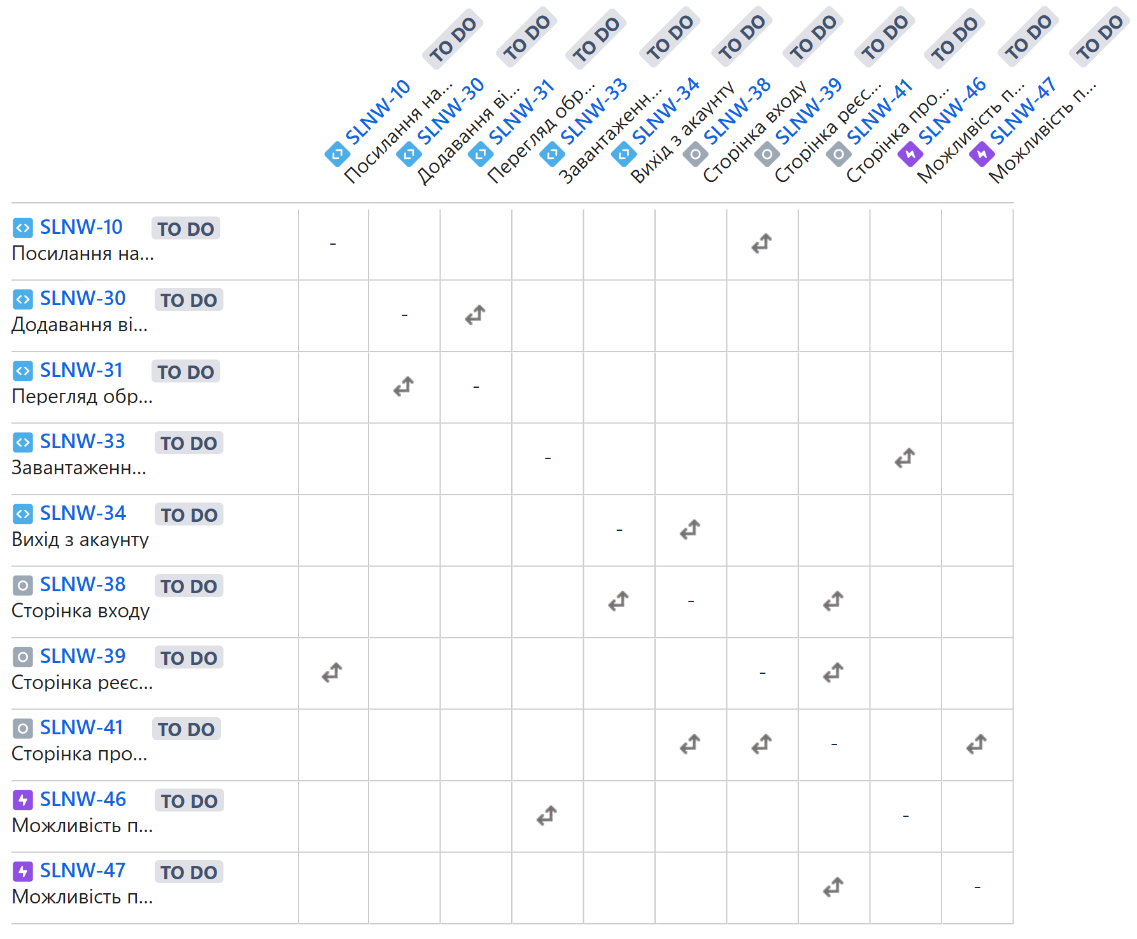
Рисунок 3.1 – Матриця трасувань

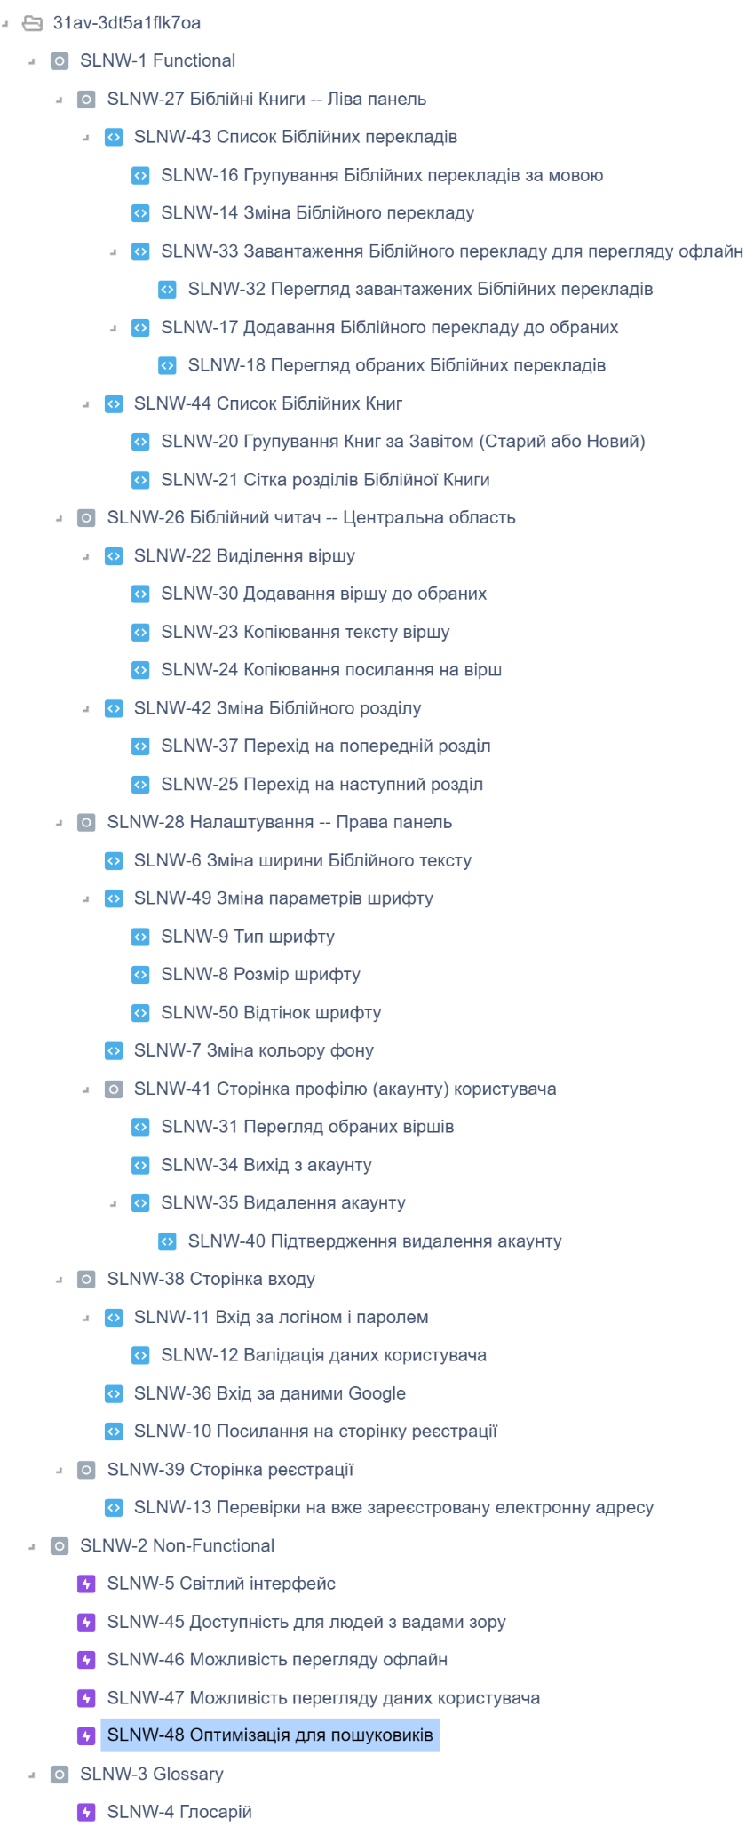
Рисунок 3.2 – Відсортовані, налаштовані та згруповані вимоги
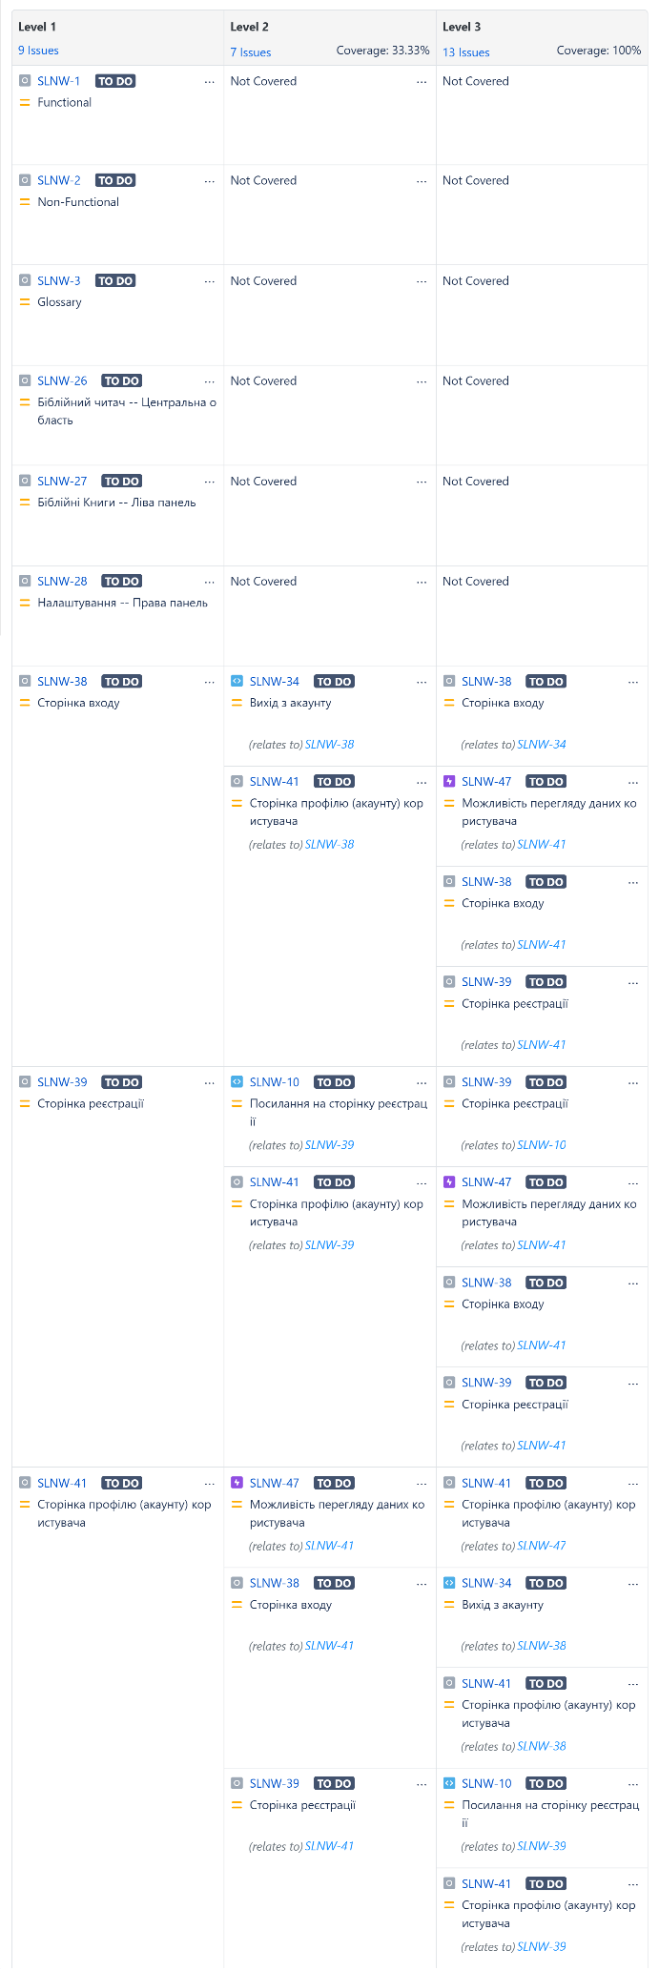
Рисунок 3.3 – Сформована таблиця покриття Coverage
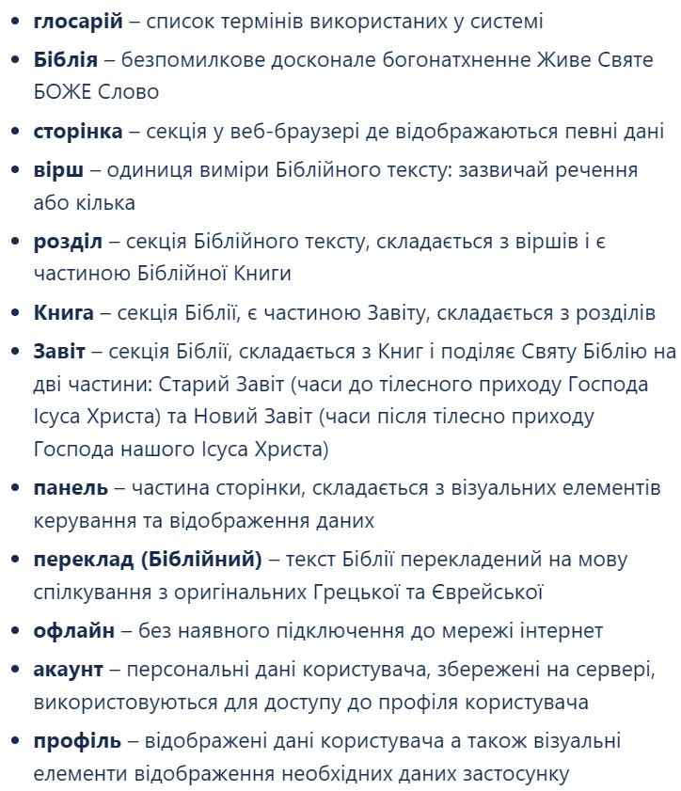
Рисунок 3.4 – Сформований текст глосарію

